Приложение
к решению совета депутатов
МО «Город Гатчина»
от №

Изменения, которые вносятся в решение совета депутатов муниципального образования «Город Гатчина» Гатчинского муниципального района от 25.10.2017 № 54 «Об утверждении Правил благоустройства территории МО «Город Гатчина»:
1. пункт 3.11. изложить в следующей редакции:
«3.11. Требования к размещению конструкций для информационного оформления организаций на фасадах и кровле зданий на территории МО «Город Гатчина».
3.11.1. Общие положения.
3.11.1.1. Под конструкциями для информационного оформления организаций на фасадах и кровле зданий (далее Конструкции) понимаются информационные конструкции (вывески) и рекламные конструкции, предназначенные для доведения до потребителей информации об организации, её деятельности, распространяемых организациями товарах и услугах, и условиях их приобретения.
3.11.1.2. Установка и эксплуатация рекламных конструкций осуществляется в соответствии с требованиями ст. 19 Федерального закона от 13.03.2006 №38-ФЗ «О рекламе».
3.11.1.3. Информационные конструкции (вывески), содержащие сведения о профиле деятельности организации, индивидуального предпринимателя и (или) виде реализуемых ими товаров, оказываемых услуг и (или) их наименование (фирменное наименование, коммерческое обозначение, изображение товарного знака, знака обслуживания) в целях извещения неопределенного круга лиц о фактическом местоположении (месте осуществления деятельности) данной организации, индивидуального предпринимателя, размещаются на внешних поверхностях зданий, строений, сооружений.
3.11.1.4. Информационные конструкции (вывески), содержащие сведения, размещаемые в случаях, предусмотренных Законом Российской Федерации от 07.02.1992 № 2300-1 «О защите прав потребителей» (фирменное наименование (наименование) организации, место её нахождения (адрес), режим её работы) размещаются на доступном для обозрения месте плоских участков фасада, свободных от архитектурных элементов, непосредственно у входа (справа или слева) в здание, строение, сооружение или помещение или на входных дверях в помещение, в котором фактически находится (осуществляет деятельность) организация или индивидуальный предприниматель, сведения о котором содержатся в данной информационной конструкции.
3.11.1.5. Получение разрешения в соответствии с ч. 9 ст. 19 Федерального закона от 13.03.2006 №38-ФЗ «О рекламе» на установку информационных конструкций (вывесок), указанных в пунктах 3.11.1.3. и 3.11.1.4. настоящих Правил, не требуется. Для установки указанных информационных конструкций необходимо получить согласование места размещения и внешнего вида информационной конструкции в комитете градостроительства и архитектуры администрации Гатчинского муниципального района, зарегистрировать информационную конструкцию и оформить паспорт информационной конструкции в порядке, установленном постановлением администрации Гатчинского муниципального района от 28.12.2017 № 5594 «Об утверждении Порядка установки и эксплуатации информационных конструкций на территории МО «Город Гатчина».
3.11.1.6. Требования к размещению конструкций для информационного оформления организаций на фасадах и кровле зданий на территории МО «Город Гатчина» (далее Требования) распространяются на всю территорию города Гатчины.
3.11.1.7. Соблюдение Требований обязательно для всех физических и юридических лиц, являющихся проектировщиками, собственниками Конструкций, собственниками недвижимого имущества, к которому Конструкции присоединяются, или изготовителями Конструкций.
3.11.2. Виды Конструкций и общие принципы их расположения.
3.11.2.1. Типология Конструкций по принципу размещения (Приложение 1):
- настенные на основной стене здания, на козырьках, на элементе фасада, имитирующем скатную кровлю;
- витринные;
- крышные;
- информационные конструкции (вывески индивидуальные, комплексные), размещаемые в силу требований Закона Российской Федерации «О защите прав потребителей»;
- информационные конструкции федеральных и муниципальных организаций (предприятий, учреждений).
3.11.2.2. Настенные Конструкции, размещаемые на основной стене здания (носители информации, информационное поле которых расположено параллельно поверхности стены).
3.11.2.2.1. Настенные Конструкции располагаются между 1-м и 2-м этажами преимущественно на линии перекрытий, и принадлежат организациям, расположенным на первом или втором этажах на данном участке фасада.
3.11.2.2.2. Допускается размещение Конструкций не в пределах зелёной зоны - место возможного размещения Конструкций, обозначенное штриховой линией (зелёного цвета) в едином комплексном решении по размещению Конструкций на фасаде здания (далее Зелёная зона) в исключительных случаях, при невозможности размещения в пределах Зелёной зоны.
3.11.2.2.3. Организациям, занимающим здание целиком или значительную его часть (не менее 1/2 помещений здания), допускается размещение Конструкции в виде своего наименования, размещаемого на уровне 2-го этажа между линией окон и карнизом крыши, либо уровнем верхнего этажа, при условии получения согласия на установку Конструкции от всех собственников здания.
3.11.2.2.3.1. В случае размещения Конструкций, указанных в п. 3.11.2.2.3., название организации может иметь габаритные размеры, не превышающие 1,5 м в высоту и 10 м в длину (за исключением размещения Конструкций на торговых, развлекательных центрах, гипермаркетах).
3.11.2.2.3.2. Требование о размещении информационных конструкций (вывесок) исключительно в пределах площади внешних поверхностей объекта, соответствующей физическим размерам занимаемых данными организациями, индивидуальными предпринимателями помещений не распространяется на случаи размещения Конструкций, указанных в п. 3.11.2.2.3.
3.11.2.2.4. Не допускается размещение Конструкций на глухих торцевых стенах фасадов, не имеющих входов и окон.
3.11.2.2.4.1. При невозможности размещения Конструкций в пределах Зелёной зоны на здании допускается размещение Конструкций на глухих торцевых стенах фасадов, не имеющих входов и окон, в соответствии с проектом, разработанным и согласованным в установленном порядке. При этом указанный проект должен содержать информацию о местах размещения Конструкций, допустимых размерах Конструкций, видов Конструкций.
3.11.2.2.4.2. Требование о размещении Конструкций исключительно в пределах площади внешних поверхностей объекта, соответствующей физическим размерам занимаемых данными организациями, индивидуальными предпринимателями помещений не распространяется на случаи размещения Конструкций на глухих торцевых стенах фасадов, не имеющих входов и окон.
3.11.2.2.5. Допускается размещение настенных Конструкций, выполненных преимущественно в виде отдельных букв без фоновой подложки.
3.11.2.2.6. Допускается размещение настенных Конструкций, выполненных в виде отдельных букв на подложке цветом, гармонично сочетающимся с цветом фасада в случаях, когда подложка является технологически или художественно необходимым элементом Конструкций.
3.11.2.2.7. Размещение настенных Конструкций, выполненных в виде световых коробов (лайтбоксов), допускается только в случае размещения коробов по определенному «шагу», согласно ритму элементов, формирующих здание.
3.11.2.2.8. Габаритные размеры Конструкций определяются размерами архитектурных элементов, формирующих здание, и не должны превышать по высоте 0,4 м (за исключением использования в Конструкциях логотипа сложной фигурной формы, заглавной буквы или надстрочных и подстрочных буквенных окончаний; размещения Конструкций на торговых, развлекательных центрах, гипермаркетах), а также по длине не более 80 процентов от длины фасада, соответствующей занимаемым данными организациями, индивидуальными предпринимателями помещениям, но не более 5 м для единичной конструкции (за исключением размещения Конструкций на торговых, развлекательных центрах, гипермаркетах).
3.11.2.2.8.1. Требование п. 3.11.2.2.8. относится к размещению Конструкций в виде отдельных букв, букв на подложке, световых коробов (лайтбоксов).
3.11.2.2.9. Размещение Конструкций на фасадах торговых, развлекательных центров, гипермаркетах осуществляется в соответствии с проектом, разработанным и согласованным в установленном порядке. При этом проект должен определять размещение всех Конструкций на фасадах торговых, развлекательных центров, гипермаркетов, являющиеся местом фактического нахождения, осуществления деятельности организации, индивидуального предпринимателя, сведения о которых содержатся в данных Конструкциях, учитывать высотность здания и содержать информацию о:
- местах размещения Конструкций;
- допустимых размерах Конструкций;
- видов Конструкций.
3.11.2.2.10. Требование о размещении информационных конструкций (вывесок) исключительно в пределах площади внешних поверхностей объекта, соответствующей физическим размерам занимаемых данными организациями, индивидуальными предпринимателями помещений не распространяется на случаи размещения информационных конструкций (вывесок) на торговых, развлекательных центрах, гипермаркетах, организациями, индивидуальными предпринимателями, местом фактического нахождения или осуществления деятельности которых являются указанные торговые, развлекательные центры, гипермаркеты.
3.11.2.2.11. При наличии на фасаде здания декоративной композиции в виде горизонтальной полосы или ленты, увенчивающей или обрамляющей ту или иную часть здания (далее Фриз), настенные Конструкции размещаются исключительно на Фризе. При использовании подложки при размещении Конструкций высота подложки должна быть равна высоте Фриза. Общая высота информационного поля (текстовой части), а также декоративно-художественных элементов настенных Конструкций, размещаемых на Фризе в виде объёмных символов, не может быть более 0,4 м, общая длина информационного поля (текстовой части), а также декоративно-художественных элементов настенных Конструкций, размещаемых на Фризе в виде объёмных символов, не может быть более 80% длины Фриза.
3.11.2.2.12. Допускается размещение Конструкций в виде световых коробов, предназначенных для размещения сменной информации (акции, услуги, распродажа и т.д.). Конструкции располагаются слева и/или справа от входа в здание. Размеры конструкций не должны превышать 0,8 м по высоте и 0,6 м по ширине (за исключением размещения Конструкций на торговых, развлекательных центрах, гипермаркетах).
3.11.2.3. Настенные Конструкции, размещаемые на козырьках (Приложение 2).
3.11.2.3.1. При наличии на фасаде здания козырька длиной 2 (два) метра и более настенные Конструкции могут быть размещены на лицевом Фризе козырька (кроме Фризов козырьков, являющихся архитектурными элементами и декором и имеющих кованые, рельефные, уникальные и т.д. элементы). В случае размещения на козырьке только одного логотипа организации или наименования информации об услуге (не более двух слов) длина козырька не учитывается.
3.11.2.3.2. Размещение Конструкций на боковых Фризах козырька допускается в случаях размещения на них логотипа организации или наименования информации об услуге (не более двух слов).
3.11.2.3.2.1. Организация вправе установить Конструкции, указанные или в п. 3.11.2.3.1. или в п. 3.11.2.3.2.
3.11.2.3.3. Общая высота информационного поля (текстовой части), а также декоративно-художественных элементов настенных Конструкций, размещаемых на Фризах козырька в виде объёмных символов, не может быть более 0,4 м, общая длина информационного поля (текстовой части), а также декоративно-художественных элементов настенных Конструкций, размещаемых на Фризе козырька в виде объёмных символов, не может быть более 80% длины Фриза козырька.
3.11.2.4. Настенные Конструкции на элементе фасада, имитирующем скатную кровлю и являющемся завершением части фасада (Приложение 3).
3.11.2.4.1. При размещении настенных Конструкций на элементе фасада, имитирующем скатную кровлю и являющемся завершением части фасада, высота данных Конструкций не может превышать 0,4 м, за исключением случаев использования в Конструкциях логотипа сложной фигурной формы, заглавной буквы или надстрочных и подстрочных буквенных окончаний.
3.11.2.4.2. Настенные Конструкции на элементах фасадов, имитирующих скатную кровлю и являющихся завершением части фасада могут быть выполнены исключительно в виде отдельных букв без подложки.
3.11.2.5. Витринные Конструкции.
3.11.2.5.1. Витринные Конструкции – конструкции, установленные непосредственно во внутреннем объёме витрины в целях расширения возможностей предоставления визуальной информации о деятельности находящейся в здании (строении) организации (индивидуальном предпринимателе).
3.11.2.5.2. Витринные Конструкции рекомендуются при отсутствии мест размещения на фасаде.
3.11.2.5.3. Витринные Конструкции размещаются в витрине, с внутренней стороны остекления витрины объектов в соответствии со следующими требованиями:
- максимальный размер витринных Конструкций (включая электронные носители - экраны), размещаемых в витрине, не должен превышать половины размера остекления витрины по высоте и половины размера остекления витрины по длине;
- витринные Конструкции, располагаемые в пределах одного здания, должны быть взаимоувязаны по размеру и месту размещения;
- расстояние от остекления витрины до витринных Конструкций должно составлять не менее 0,15 м;
- непосредственно на остеклении витрины с внутренней стороны допускается установка Конструкций в виде плоских отдельных букв (наименования организации) и декоративных элементов (логотипа и/или товарного знака) на прозрачной плёнке, размером, не превышающим 50% остекленения витрины;
- установка витринных Конструкций и оформление витрин должно осуществляться комплексно.
3.11.2.5.4. Не допускается:
- закрашивание лицевой и внутренней плоскостей витрины (окна);
- замена остекления витрин (окон) световыми коробами;
- нанесение изображений на защитные жалюзи;
- установка Конструкций с креплением на ограждения витрин, приямков (углубления в земле, примыкающие к стене здания) и на защитные решётки окон.
3.11.2.6. Крышные Конструкции (объёмные или плоскостные Конструкции, полностью или частично размещаемые выше уровня карниза здания или на крыше).
3.11.2.6.1. Организации, индивидуальные предприниматели дополнительно к одному из основных видов Конструкций, вправе разместить Крышную Конструкцию.
3.11.2.6.2. Длина Крышных Конструкций не может превышать половину длины фасада, по отношению к которому они размещены.
3.11.2.6.3. Высота Крышных Конструкций с учётом всех используемых элементов (информационное поле (текстовая часть), декоративно-художественные элементы, элементы крепления) должна быть:
- не более 1,8 м для 1-3-этажных объектов;
- не более 3 м для 4-7-этажных объектов;
- не более 4 м для 8-12-этажных объектов.
3.11.2.6.4. Размещение Крышных Конструкций допускается при условии, если единственным собственником (правообладателем) или арендатором указанного здания, строения, сооружения является организация, индивидуальный предприниматель, сведения о котором содержатся в данной Крышной Конструкции и в месте фактического нахождения (месте осуществления деятельности) которого размещается указанная Крышная Конструкция, за исключением размещения Крышных Конструкций на торговых, развлекательных центрах.
3.11.2.6.5. На крыше одного объекта может быть размещена только одна Крышная Конструкция, за исключением размещения Крышных Конструкций на торговых, развлекательных центрах.
3.11.2.6.6. На торговых, развлекательных центрах допускается размещение более одной Крышной Конструкции (но не более одной Крышной Конструкции относительно каждого фасада, по отношению к которому они размещены). При этом Крышные Конструкции, размещаемые на торговых, развлекательных центрах должны быть идентичны друг другу.
3.11.2.6.7. Требование о размещении Конструкций исключительно в пределах площади внешних поверхностей объекта, соответствующей физическим размерам занимаемых данными организациями, индивидуальными предпринимателями помещений не распространяется на случаи размещения Крышных Конструкций.
3.11.2.6.8. Допускаются Крышные Конструкции, выполненные исключительно в виде объёмных букв и фирменных знаков.
3.11.2.7. Информационные конструкции (вывески), размещаемые в силу требований Закона PФ от 07.02.1992 г. N 2300-I «О защите прав потребителей» (Приложение 4).
3.11.2.7.1. Информационные конструкции (вывески), содержащие сведения (фирменное наименование (наименование) организации, место её нахождения (адрес), режим её работы) размещаются на доступном для обозрения месте плоских участков фасада, свободных от архитектурных элементов, непосредственно у входа (справа или слева) в здание, строение, сооружение или помещение или на входных дверях в помещение, в котором фактически находится (осуществляет деятельность) организация или индивидуальный предприниматель, сведения о котором содержатся в данной информационной конструкции.
3.11.2.7.2. Для одной организации, индивидуального предпринимателя на одном объекте может быть установлена одна информационная конструкция (вывеска), указанная в пункте 3.11.2.7.1. настоящих Правил.
3.11.2.7.3. В случае, если организация имеет несколько видов деятельности или у организации на одном объекте имеется не один вход, то количество информационных конструкций, указанных в пункте 3.11.2.7.1. настоящих Правил, может быть больше чем одна.
3.11.2.7.4. Расстояние от уровня земли (пола входной группы) до верхнего края информационной конструкции (вывески), указанной в пункте 3.11.2.7.1. настоящих Правил, не должно превышать 2 м.
3.11.2.7.5. Допустимый размер информационной конструкции (вывески), указанной в пункте 3.11.2.7.1. настоящих Правил, составляет:
- не более 0,40 м по длине;
- не более 0,60 м по высоте.
3.11.2.7.6. Если в здании, строении, сооружении располагаются (осуществляют деятельность) несколько организаций (индивидуальных предпринимателей), имеющих общий вход, каждая организация (индивидуальный предприниматель) обязана учитывать художественно-композиционные решения ранее установленных или устанавливаемых информационных конструкций, указанных пункте 3.11.2.7.1. настоящих Правил.
3.11.2.7.7. Если на здании с одной стороны от входа необходимо разместить более трёх информационных конструкций, указанных в пункте 3.11.2.7.1. настоящих Правил, то они должны быть объединены в настенную Конструкцию - единый информационный блок с ячейками для смены информации.
3.11.2.7.8. Информационный блок устанавливается в границах входной группы, рядом с входными дверьми в здание, строение, сооружение или помещение в них и предназначен для системного размещения табличек нескольких организаций (индивидуальных предпринимателей), фактически находящихся (осуществляющих деятельность) в этих зданиях, строениях, сооружениях или помещениях в них.
3.11.2.7.9. Габариты секций информационного блока определяются общим композиционным решением информационного блока.
3.11.2.8. Информационные конструкции федеральных и муниципальных организаций (предприятий, учреждений).
3.11.2.8.1. Информационными конструкциями федеральных и муниципальных организаций (предприятий, учреждений) являются учрежденческие доски, информационные конструкции (вывески), указанные в п. 3.11.1.3. настоящих Правил.
3.11.2.8.2. Учрежденческие доски предназначены для доведения информации до населения о размещении в данном здании (строении, сооружении), на котором они устанавливаются, органов местного самоуправления, федеральных и муниципальных учреждений и предприятий, органов государственной власти Российской Федерации с указанием их наименования, режима работы, перечня оказываемых услуг.
3.11.2.8.3. Учрежденческие доски могут устанавливаться непосредственно у главного входа в учреждение, предприятие на плоскости фасада слева, справа, над входными дверьми или на передней вертикальной поверхности козырька (навеса) входной группы.
3.11.2.8.4. Максимальный размер учрежденческой доски не должен превышать 1 кв. м.
3.11.2.8.5. Установка федеральными и муниципальными организациями (предприятиями, учреждениями) информационных конструкций (вывесок), указанных в п. 3.11.1.3. настоящих Правил, должна соответствовать требованиям раздела 3.11. настоящих Правил.
3.11.2.8.6. Требование п. 3.11.1.5. настоящих Правил на установку федеральными и муниципальными организациями (предприятиями, учреждениями) учрежденческих досок, информационных конструкций (вывесок), указанных в п. 3.11.1.3. настоящих Правил, не распространяется.
3.11.3. Информационность и эстетика Конструкций.
3.11.3.1. Настенные Конструкции должны представлять из себя цельные композиции и устанавливаться на фасаде здания в один ряд (на единой горизонтали или единой вертикали) с выравниванием по средней линии, параллельно к поверхности фасада и конструктивным элементам здания.
3.11.3.2. Конструкции не должны перекрывать или пересекать фасадный декор здания, оконные или дверные проемы, архитектурные элементы фасада, колонны, пилястры, карнизы, лепнину. Минимальное расстояние между элементами фасада и деталями конструкции – 0,15 м.
3.11.3.3. При размещении нескольких Конструкций рядом друг с другом на одном фасаде расстояние между ними должно быть не менее 0,3 м.
3.11.3.4. Содержание информации на Конструкциях должно быть кратким и отражать суть предоставляемых услуг.
3.11.3.5. В случае, если название не отражает сути деятельности организации, недостающая информация о деятельности организации обязательно размещается дополнительно. Информация о профиле деятельности организации подается на русском языке.
3.11.3.6. Товарные знаки и логотипы, равно как и рекламные персонажи могут служить дополнением к основной информации, а могут устанавливаться и отдельно, не вводя потребителя в заблуждение относительно предоставляемых услуг. Любые дополнительные элементы, призванные украсить и/или дополнить Конструкции, не должны доминировать по отношению к информационной части.
3.11.3.7. Цветовые и стилистические решения Конструкций должны гармонировать, иметь однотипное конструктивное и учитывать художественно-композиционное решения с ранее установленными Конструкциями, а также Конструкциями на прилегающих фасадах.
3.11.3.8. Цветовое решение Конструкций должно быть выполнено в гармоничной увязке с цветовым (колористическим) решением фасада здания, на котором устанавливаются Конструкции (Приложение 5).
Фирменный цвет зарегистрированных торговых марок и логотипов должен применяться без искажения во всех видах Конструкций. Во всех остальных случаях приоритетным считается то цветовое решение, которое наилучшим образом сочетается с местом размещения Конструкций.
3.11.3.9. Стилистическое решение и выбор гарнитуры шрифта в Конструкциях должно состоять в гармоничной увязке со стилистикой архитектурного решения фасада здания, на котором планируется установка Конструкций, а также окружающей застройки (Приложение 6).
Для Конструкций заведений, у которых отсутствует зарегистрированный логотип или фирменный шрифт перечисленные правила являются обязательными, для остальных носят рекомендательный характер.
3.11.3.10. Размещение информации на Конструкциях (букв, знаков, символов) допускается преимущественно в одну, а при невозможности такого размещения - не более, чем в две строки. При этом высота всей конструкции не может превышать 0,7 м, за исключением случаев использования в Конструкциях логотипа сложной фигурной формы, заглавной буквы или надстрочных и подстрочных буквенных окончаний, и за исключением размещения Конструкций на торговых, развлекательных центрах, гипермаркетах.
3.11.3.11. При установке Конструкций на зданиях может быть организована подсветка Конструкций. Подсветка должна иметь немерцающий, приглушенный свет, не создавать прямых направленных лучей в окна жилых помещений. Рекомендуется только внутренняя (встроенная) подсветка Конструкций. Подсветка с динамическим и мерцающим эффектами не допускается.
3.11.3.12. Список улиц и зданий города Гатчины, на фасадах которых допускается размещение настенных Конструкций исключительно в виде отдельных букв и элементов без фоновых подложек:
1) проспект 25 Октября (за исключением д. 26а, 28а, 42, 42 лит. К, 42 лит. А);
2) улица Соборная;
3) улица Красная;
4) улица Чкалова.
А также во всех случаях, если здание относится к объектам культурного наследия, выявленным объектам культурного наследия, либо если здание построено до 1956 года включительно.
3.11.4. Требования к выбору мест размещения конструкций для информационного оформления организаций на фасадах зданий (Приложение 7).
3.11.4.1. Зелёная зона (информационная зона).
Буквы и знаки Конструкций допустимо размещать только в пределах Зелёных зон.
3.11.4.2. Зелёные зоны допустимы различной формы.
3.11.4.3. Зелёная (информационная) зона обозначает ту часть зоны Конструкций, в которую должна вписаться шрифтовая часть без учёта заглавных букв, надстрочных и подстрочных буквенных окончаний, рекламных персонажей и вспомогательных элементов.
3.11.4.4. Размещение Конструкций в пределах Зелёной зоны.
3.11.4.4.1. Конструкции должны располагаться только в пределах Зелёной зоны.
3.11.4.4.2. Конструкции необходимо выравнивать по архитектурным элементам фасада, если они размещены по центру Зелёной зоны.
3.11.4.4.3. Все Конструкции оптически выравниваются по центру Зелёной зоны. При размещении новых Конструкций на фасаде здания (строения, сооружения) необходимо учитывать расположение и размер уже существующих Конструкций.
3.11.4.4.4. Буквы и знаки на Конструкциях должны входить в пределы Зелёных зон. Допускается выход за пределы Зелёной зоны элемента декоративно-художественных элементов, в том числе элементов фирменного стиля (товарного знака, эмблемы, логотипа, иных знаков индивидуализации) не более, чем на 50% по высоте (для сильно фигурных форм логотипов).
3.11.4.4.5. Конструкции с фоновой подложкой не допускается делить на несколько или уменьшать.
3.11.4.4.6. Конструкции с фоновой подложкой допускается заменять на Конструкции без подложки, при условии замены всех Конструкций на всём фасаде здания сразу. В противном случае все Конструкции на здании должны соответствовать общему единому стилю и решению. Заменять Конструкции с фоновой подложкой на световые короба (лайтбоксы) запрещается.
3.11.4.5. Элементы Конструкций.
3.11.4.5.1. Конструкции могут состоять из следующих элементов:
- информационное поле (текстовая часть) – буквы, буквенные символы, аббревиатура, цифры;
- декоративно-художественные элементы – логотипы, знаки и т.д.;
- элементы крепления;
- подложка.

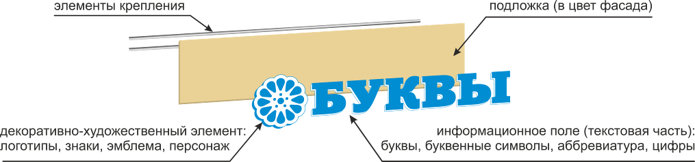

3.11.4.6. Единичные Конструкции, комплекс единичных и (или) взаимосвязанных элементов.
3.11.4.6.1. Настенные, витринные и крышные Конструкции могут быть размещены в виде единичной конструкции и (или) комплекса единичных и (или) взаимосвязанных элементов, выполненных в виде объёмных букв без подложки, на подложке или в виде световых коробов.
3.11.4.6.2. Единичные Конструкции:
Единичные Конструкции - Конструкции, состоящие из одного неделимого элемента (1 слово или 1 декоративный элемент (логотип))
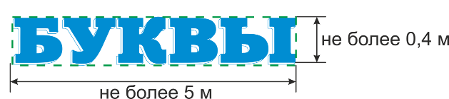
3.11.4.6.3. Комплекс взаимосвязанных элементов:
Комплекс взаимосвязанных элементов - Конструкции, текстовая часть которых состоит из нескольких слов и/или элементов, раздельное применение которых невозможно по правилам грамматики русского языка и/или смысловому содержанию, а также может вводить в заблуждение относительно смыслового содержания (пример «Продуктовый магазин»)
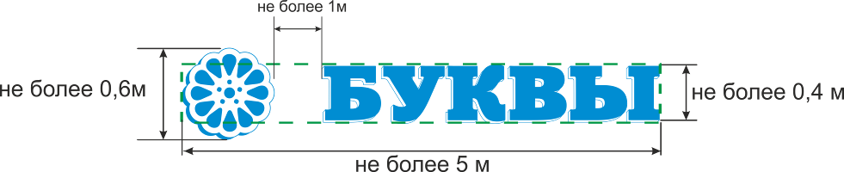
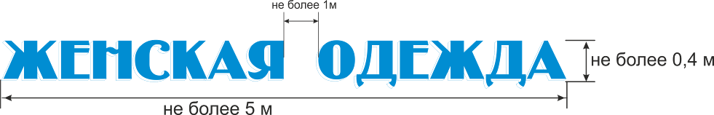
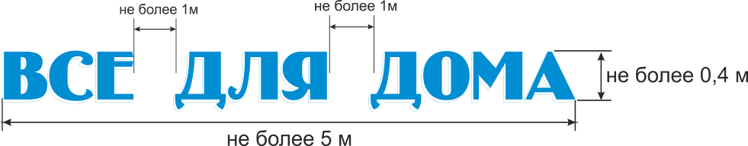
3.11.4.6.4. Комплекс единичных элементов:
Комплекс единичных элементов - Конструкции, состоящие из 2 и более слов и/или декоративных элементов, связанных между собой по смыслу и стилю и принадлежащие одной организации (индивидуальному предпринимателю). Каждый элемент указанных Конструкций имеет возможность размещаться на фасаде как самостоятельно, так и в едином комплексе, не нарушая правил грамматики русского языка (пример: «Цветы» «Подарки»)

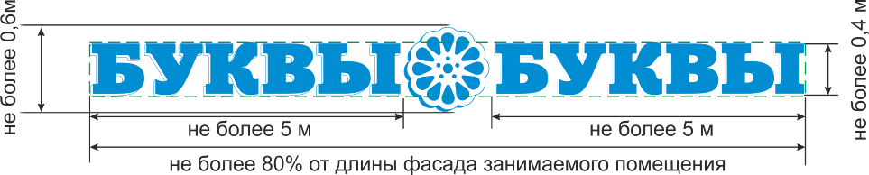

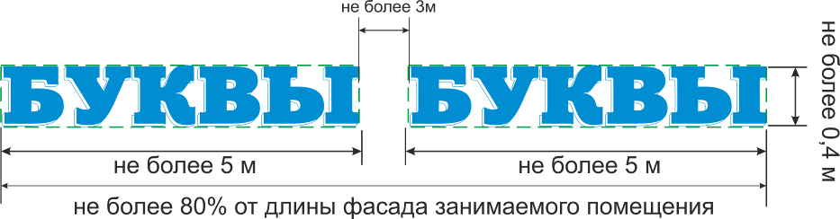

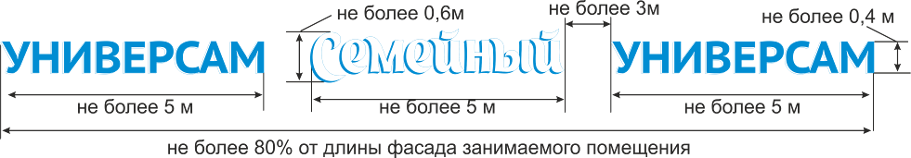
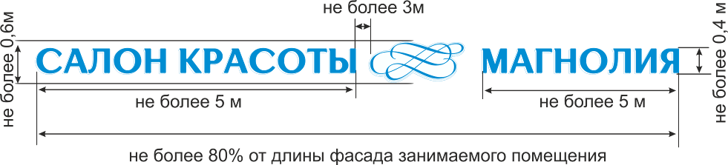

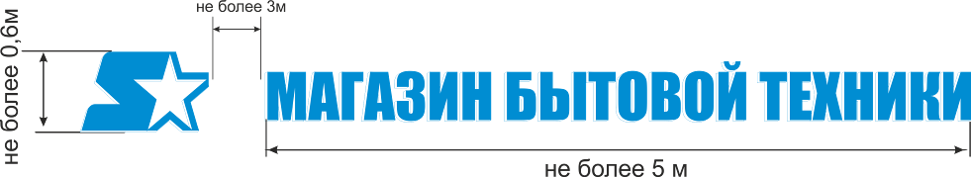
3.11.4.7. Специальные требования по ограничению установки конструкций для информационного оформления организаций.
3.11.4.7.1. Не допускается:
- установка Конструкций на расстоянии ближе 1м от мемориальных досок;
- перекрытие знаков адресации и городской навигации, в том числе указателей наименований улиц, номеров домов, подъездов, квартир;
- создание Конструкций путем непосредственного нанесения на поверхность фасада декоративно-художественного и (или) текстового изображения (методом покраски, наклейки и иными методами);
- изготовление Конструкций с использованием картона, бумаги, баннерной ткани, ткани или сетки;
- применение в Конструкциях, мигающих (мерцающих), сменяющихся элементов, кроме оформления витрин;
- установка Конструкций на оградах, шлагбаумах, подпорных стенках, временных конструкциях, декоративных ограждениях сезонных кафе, балконах, заборах, перилах;
- установка стрелок-указателей на зданиях;
- установка щитов на зданиях (за исключением размещения Конструкций на торговых, развлекательных центрах, гипермаркетах, строительных магазинов);
- установка штендеров (стритлайнов);
- установка флагштоков на зданиях (за исключением флагштоков для праздничного оформления).
3.11.5. Особенности размещения конструкций для информационного оформления организаций.
Классификация фасадов по внешним историко-архитектурным признакам и основные принципы выбора вида Конструкций для размещения на фасадах:
3.11.5.1. Неисторические (старые) кирпичные здания без декора или с малым количеством декора в два и более этажей (здания, не относящиеся к объектам культурного наследия, построенные до 1956 года) (Приложение 8). Конструкции могут быть выполнены только в виде отдельных букв без фоновой подложки. Подсветка букв – лицевая и/или контражурная.
3.11.5.2. Историческое кирпичное здание с умеренным количеством декора в два и более этажей (Приложение 9). Конструкции могут быть выполнены только в виде отдельных букв без фоновой подложки. Подсветка букв – лицевая и/или контражурная.
3.11.5.3. Историческое одноэтажное кирпичное здание с фронтоном и частичным декором (Приложение 10). Конструкции могут быть выполнены только в виде отдельных букв без фоновой подложки или на подложке приглушенного цвета, близкого к цвету фасада. Подсветка букв – лицевая, контражурная.
3.11.5.4. Деревянные исторические (старые) 1-2 этажные дома с размещенными мемориальными досками (Приложение 11). Конструкции могут быть выполнены только в виде отдельных букв, размещение – не выше уровня 1-го этажа. Подсветка букв - лицевая.
3.11.5.4.1. Расстояние до мемориальной доски - не менее 1 м с каждой стороны.
3.11.5.5. Профильное каменное/кирпичное торговое неисторическое здание 20 в. в два и более этажей с панорамным остеклением (Приложение 12). Допускается размещение Конструкций или в виде отдельных букв, или букв на единой одноцветной подложке приглушенного цвета по длине всего фриза фасада, или световых коробов (лайтбоксов). Габаритные размеры всех Конструкций - одинаковые.
3.11.5.5.1. В случае размещения Конструкций в виде световых коробов (лайтбоксов), Конструкции должны иметь стандартизированные текстовые поля и единый фон, гармонично сочетающийся с цветом фасада. Световые короба (лайтбоксы) должны размещаться по определенному «шагу», согласно ритму элементов, формирующих здание.
3.11.5.6. Профильное торговое здание с отделкой фасада или без отделки (Приложение 13). Допускается размещение настенных Конструкций в виде отдельных букв на подложке и/или световых коробов (лайтбоксов) со стандартизированными текстовыми полями и единым фоном, гармонично сочетающимся с цветом фасада. Высота всех конструкций – одинаковая.
3.11.5.7. Жилое здание в два и более этажей (многоквартирный жилой дом) (Приложение 14). Допускается размещение настенных Конструкций в пределах Зелёной зоны между первым и вторым этажами. Возможны Конструкции в виде отдельных букв, букв на подложке и/или световых коробов (лайтбоксов) со стандартизированными текстовыми полями и единым фоном, гармонично сочетающимся с цветом фасада.
3.11.5.7.1. В случае установки Конструкций на жилом здании в два и более этажей (многоквартирный жилой дом) допускается размещение Конструкций не в пределах Зелёной зоны в исключительных случаях, при невозможности размещения в пределах Зелёной зоны.
3.11.5.7.2. В случае, если помещения, в которых ведут деятельность организации, расположены выше первого этажа, организации могут установить свои Конструкции в пределах площади внешних поверхностей объекта, соответствующей физическим размерам занимаемых данными организациями, индивидуальными предпринимателями помещений, но не более 80 процентов от длины фасада.
3.11.5.8. Здание типа «торговый, развлекательный центр» (Приложение 15).
3.11.5.8.1. Размещение настенных Конструкций допускается упорядоченно, возможно расположение Конструкций как по горизонтальному выравниванию, так и по вертикальному. Возможны Конструкции в виде отдельных букв, букв на подложке и/или световых коробов (лайтбоксов) со стандартизированными текстовыми полями и единым фоном, гармонично сочетающимся с цветом фасада.
3.11.5.9. Торговые павильоны, киоски, лотки, передвижные пункты торговли (Приложение 16). Допускается размещение настенных Конструкций в виде отдельных букв с фронтальной (лицевой) стороны фриза не выше уровня верхнего края или крыши без использования дополнительных несущих элементов.
3.11.5.9.1. Установка Конструкций на крышах некапитальных торговых объектов запрещена.
3.11.6. Общие требования к техническим и конструктивным решениям по проектированию и установке Конструкций.
3.11.6.1. Технические и конструктивные решения Конструкций, решения по их установке, а также сами Конструкции и условия их эксплуатации должны соответствовать требованиям технического регламента, строительных норм, государственных стандартов, иным установленным требованиям.
3.11.6.2. Конструктивные решения Конструкций должны обеспечивать:
- прочность, устойчивость к механическому воздействию;
- удобство монтажа и демонтажа;
- удобство обслуживания (оперативного ремонта, замены деталей и осветительных приборов, очистки).
3.11.6.3. Материалы и технологии, применяемые для изготовления Конструкций в течение всего срока эксплуатации с учетом климатических особенностей должны:
- обеспечивать высокие декоративные и эксплуатационные качества: сохранение формы, ровную окраску, благоприятное визуальное восприятие всех внешних элементов, равномерные зазоры между элементами, отсутствие внешнего технологического крепежа у самих Конструкций, отсутствие дополнительных выступающих элементов освещения;
- отвечать требованиям энергосбережения и экологической безопасности.
3.11.7. Недопустимое размещение Конструкций на территории МО «Город Гатчина» (Приложение 17).
3.11.7.1. При установке Конструкций необходимо учитывать особенности архитектуры фасада, на котором Конструкции будут установлены.
3.11.7.2. Не допускается:
- установка Конструкций, перечёркивающих фасад;
- установка Конструкций, закрывающих декоративные элементы;
- установка Конструкций различных форматов;
- установка Конструкций, перекрывающих оконные и дверные проёмы;
- установка Конструкций на архитектурных деталях фасада;
- установка Конструкций на разных уровнях (беспорядочно, без соблюдения вертикальной координации, симметрии, архитектурных границ и осей)».

2. Дополнить пунктом 3.16. следующего содержания:
«3.16. Требования к размещению опор сотовой связи.
3.16.1. Установка опор сотовой связи не должна приводить к нарушению нормативно-правовых актов в области санитарно-эпидемиологического благополучия населения, защиты экологии и окружающей среды, в области регулирования зон с особыми условиями использования территории, безопасности дорожного движения, противопожарных норм и других нормативно-правовых актов.
3.16.2. Не допускается размещение опор сотовой связи в границах территорий объектов культурного наследия, охранных и защитных зонах объектов культурного наследия, в границах объектов всемирного наследия.
3.16.3. Не допускается размещение опор сотовой связи на расстояниях менее чем 1,5 длины опор от расположенных рядом зданий, строений, сооружений.
3.16.4. Не допускается размещение опор сотовой связи в прибрежных защитных полосах водных объектов.
3.16.5. Не допускается размещение опор сотовой связи в охранных зонах инженерных коммуникаций.
3.16.6. Не допускается размещение опор сотовой связи на территориях общественных пространств (свободных от транспорта территорий общего пользования, в том числе пешеходных зон, площадей, улиц, скверов, бульваров, а также наземных, подземных, надземных частей зданий и сооружений (галереи, пассажи, атриумы и другие), специально предназначенных для использования неограниченным кругом лиц в целях досуга, проведения массовых мероприятий, организации пешеходных потоков на территориях объектов массового посещения общественного, делового назначения, объектов пассажирского транспорта)».

Приложение 1. Типология конструкций для
информационного оформления организаций.

Виды Конструкций | Вариант исполнения | Подсветка | Примеры Конструкций
Настенные | Отдельные буквы и знаки без фоновой подложки | Внутренняя |     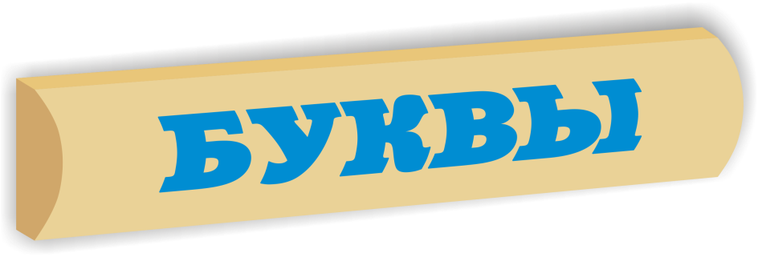  
Настенные | Отдельные буквы и знаки на фоновой подложке | Внутренняя
Настенные | Световой короб  (лайтбокс) | Внутренняя

Витринные | Отдельные буквы без фоновой подложки | Внутренняя, наружная, без подсветки | 
Витринные | Отдельные буквы на подложке | Внутренняя, наружная, без подсветки
Витринные | Световой короб | Внутренняя
Витринные | Аппликации | Без подсветки
Витринные | Плоские элементы | Внутренняя, наружная, без подсветки
Крышные | Отдельные буквы без фоновой подложки | Внутренняя | 

Информационные конструкции (вывески), размещаемые в соответствии с Законом Российской Федерации от 07.02.1992 № 2300-1 «О защите прав потребителей»  - индивидуальные | Плоские элементы | Внутренняя,  без подсветки | 
- комплексные (информационный блок) | Плоские элементы | Внутренняя,  без подсветки | 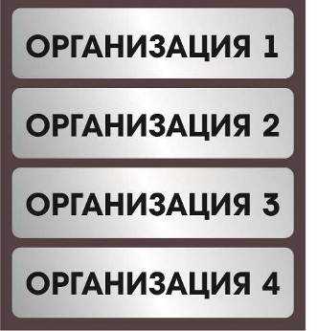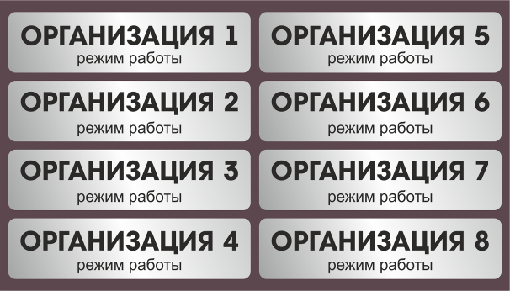
Конструкции для сменной информации | короб | Внутренняя,  без подсветки | 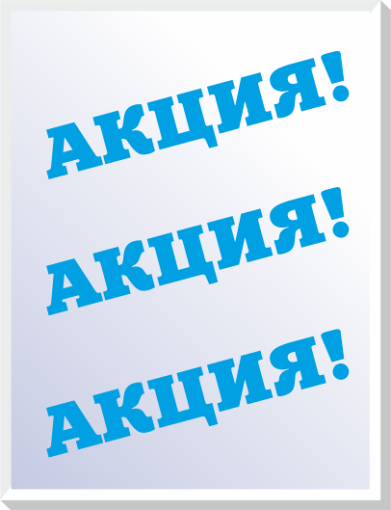
Приложение 2. Размещение Конструкций на козырьках.

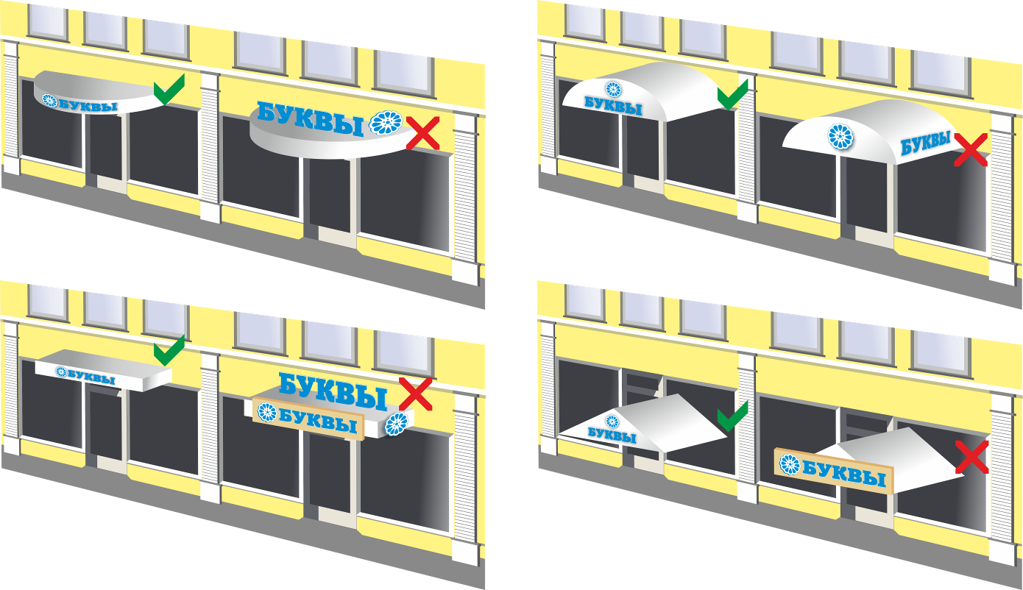

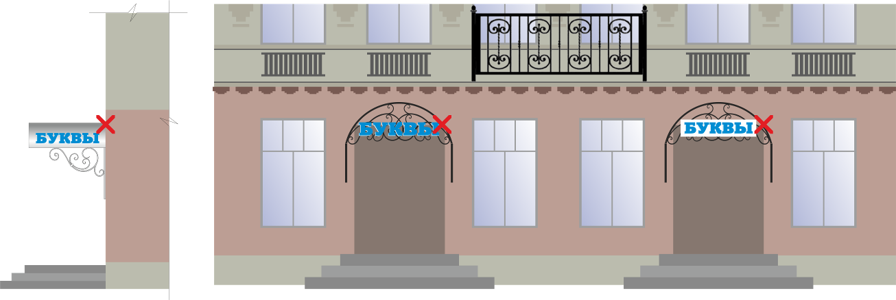

Приложение 3. Размещение Конструкций на
элементе фасада, имитирующем скатную кровлю
и являющемся завершением части фасада.

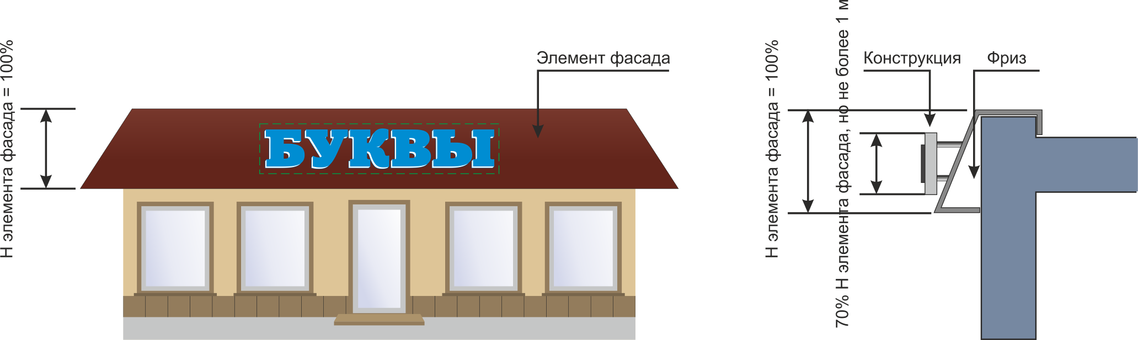

Приложение 4. Установка информационных конструкций (вывесок),
размещаемых в соответствии с Законом Российской Федерации
от 07.02.1992 № 2300-1 «О защите прав потребителей»
с указанием допустимой информации.
Индивидуальные
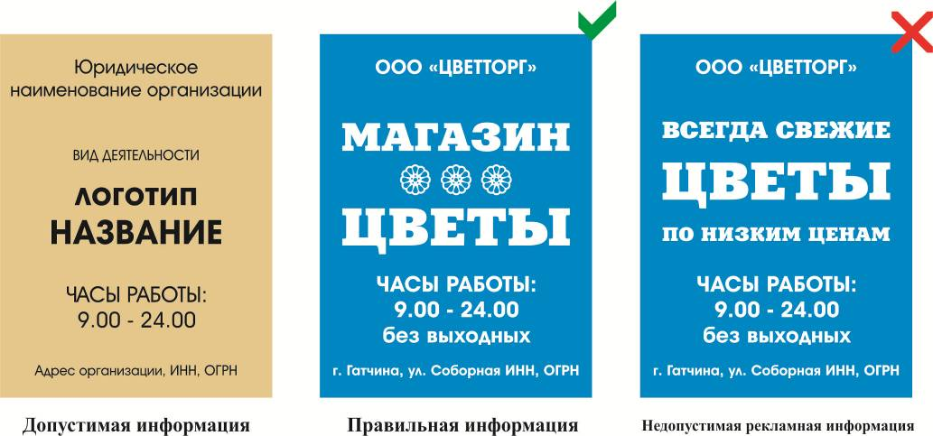 | 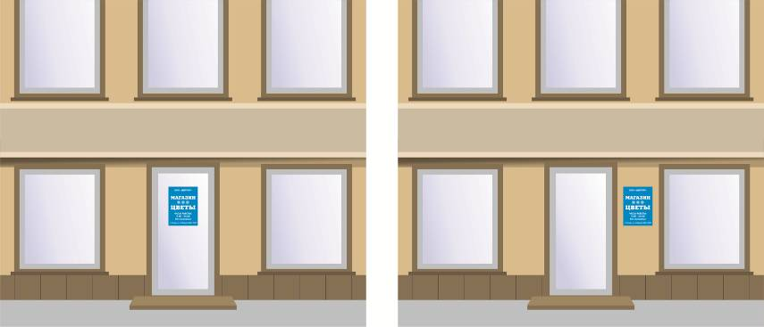  Размещение на входной двери Размещение рядом с входной дверью
Информационные блоки

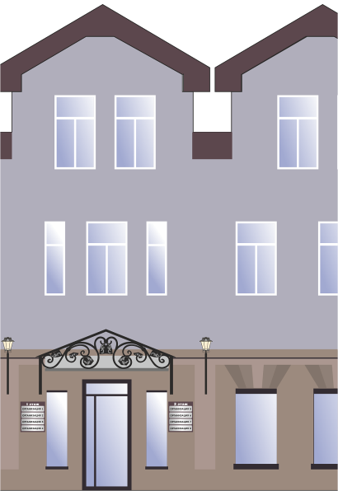 | 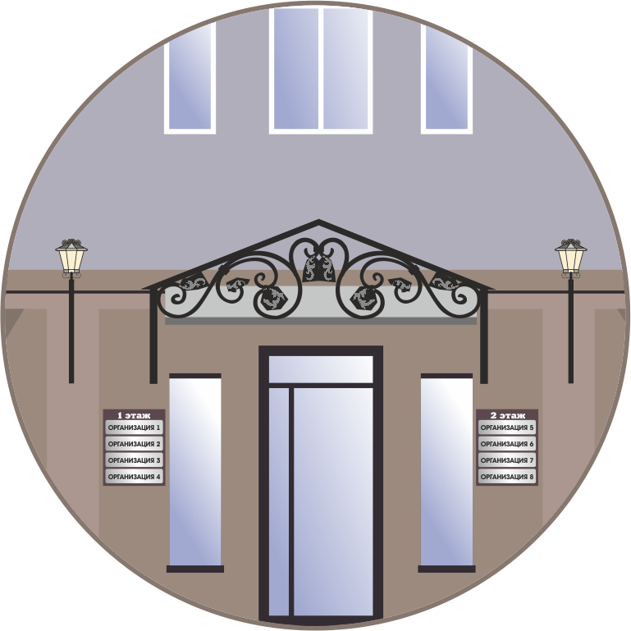 | 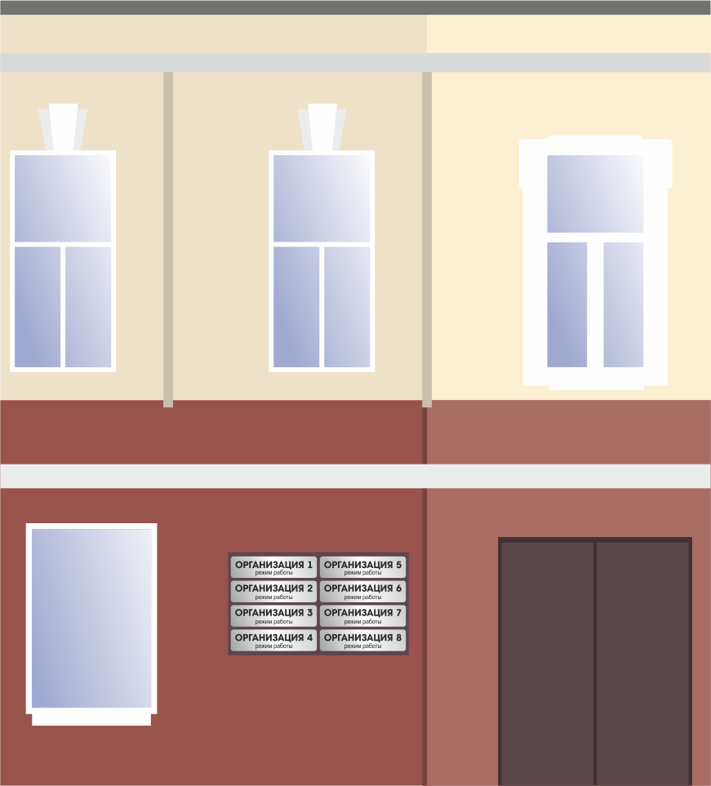 | 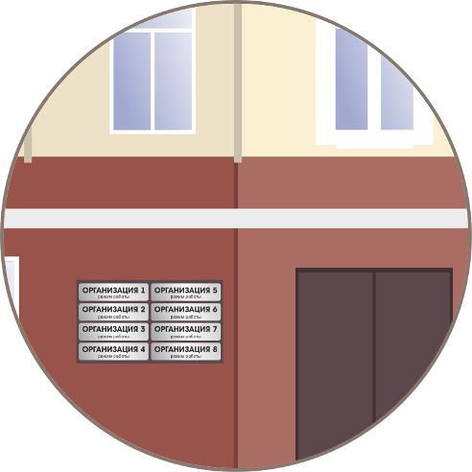

Конструкции для сменной информации

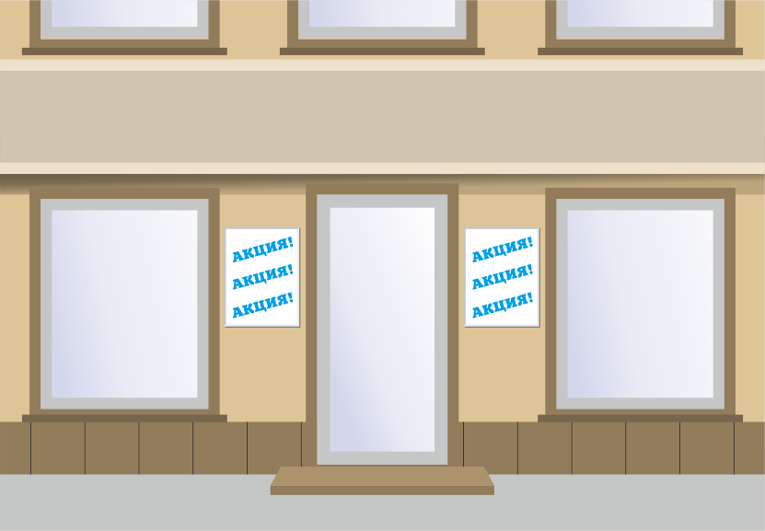 | 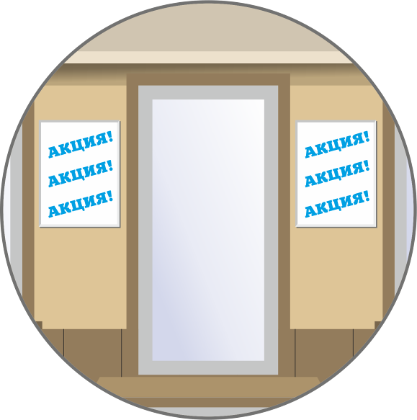

Приложение 5. Цвета фасадов зданий и
подходящие к ним цветовые решения.
Цветовое решение для Конструкций подбирается по следующим критериям:
- гармоничное сочетание с цветом отделки фасада, элементов декора и конструктивных деталей;
- умеренность цветовой гаммы, недопустимость применения флуоресцентных и прочих «кричащих» цветов;
- читаемость информации при дневном и вечернем освещении;
- смысловая составляющая цветового решения.
Рекомендуется набор универсальных цветов, при которых Конструкции на любом фасаде будут выглядеть гармонично и солидно: черный и серый, глубокий красный, белый, металлик-золото, металлик-бронза, металлик-серебристый, латунь.
Недопустимо применение ярких, «кричащих» цветов наряду с флуоресцентными материалами в исторической части города, поскольку такое решение грубо нарушает эстетику фасада и снижает привлекательность восприятия.
В случае, если Конструкции выполняются на фоновой подложке, являющейся частью композиционного решения, необходимо подобрать такое сочетание цвета фона и цвета букв, которое обеспечит хорошую читаемость текста на Конструкциях в целом.
Не рекомендуется более, чем 3 цвета. Исключение составляют высокохудожественные Конструкции ручной работы, выполненные с применением росписи, ковки, резьбы и тому подобное. Также допустимо размещение многоцветных логотипов, эмблем и рекламных персонажей при условии, что они зарегистрированы в соответствующем цветовом решении в качестве товарного знака. Данные исключения должны пропорционально уступать основной надписи.
Текст на Конструкциях обязательно должен быть читаемым при любых погодных условиях в любое время суток при любом освещении.

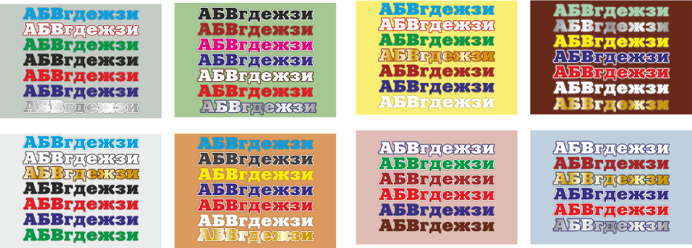
Приложение 6. Правила использования шрифтов.

При подборе шрифта для текстовой части Конструкций необходимо учитывать следующие параметры:
- читаемость всех элементов шрифта;
- стилистическое соответствие шрифта фасаду;
- соответствие шрифта профилю товара или услуг и стилю заведения.

Категории шрифтов, рекомендуемых к использованию:

- классические шрифты с плавными засечками различной толщины:

- курсивные каллиграфические шрифты:



- рубленые шрифты прямого начертания:



- рубленые курсивные шрифты:



- допустимо использование дизайнерских шрифтов, если это напрямую связано со стилем заведения:

Шрифт должен стилистически гармонировать с профилем заведения:

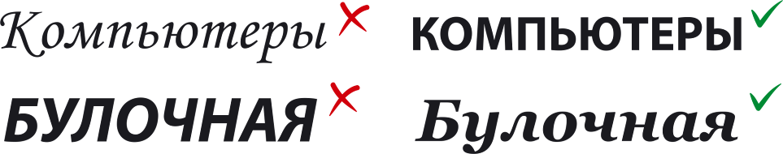
Сочетание шрифта со стилем фасада:
- шрифт с толстыми засечками сочетается с любым типом фасада;
- шрифт с тонкими засечками и каллиграфический шрифт хорошо сочетается с классическим фасадом с лепниной, деревянным фасадом, с фасадом в стиле загородного павильона;
- рубленые шрифты сочетаются с фасадом современной застройки, с историческим фасадом при размещении Конструкций малых размеров.

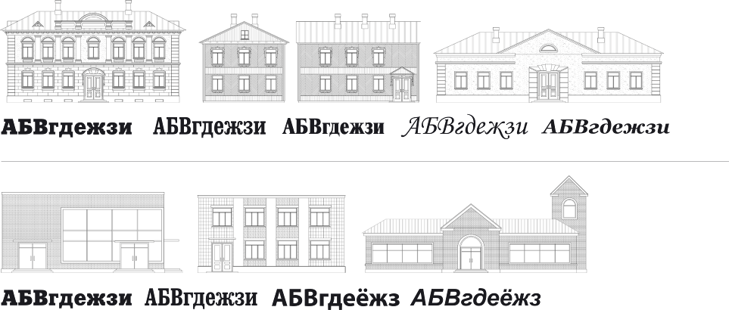

Приложение 7. Требования к выбору мест размещения конструкций
для информационного оформления организаций на фасадах зданий.

Размещение Конструкций в зелёной зоне,
Пример выравнивания Конструкций по центру оконного и дверного проёмов:
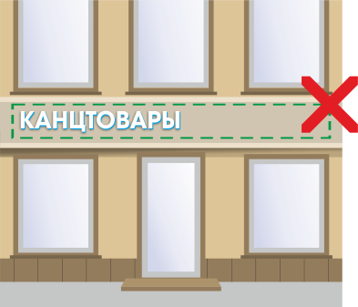
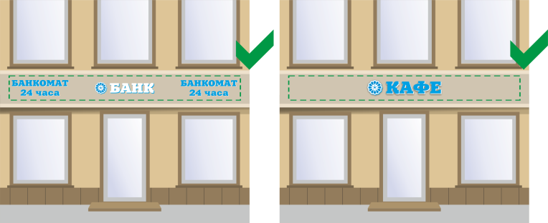
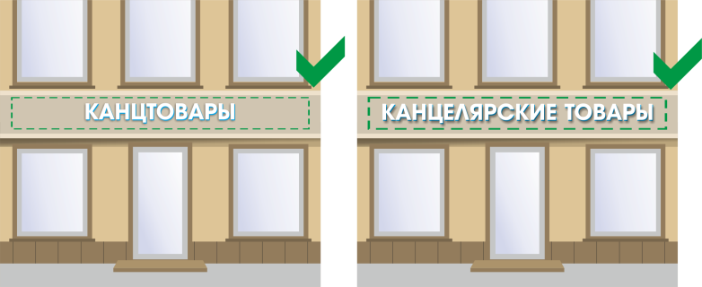
Конструкции оптически выравниваются по центру зелёной зоны
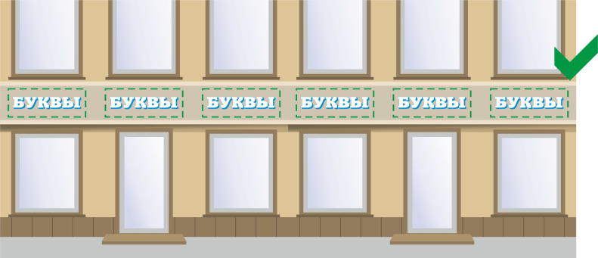
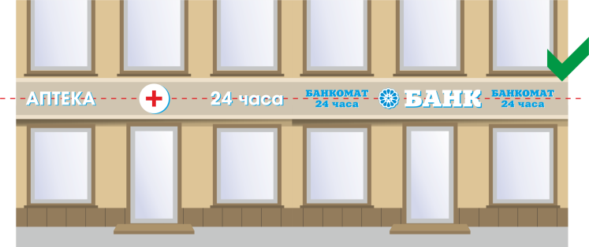
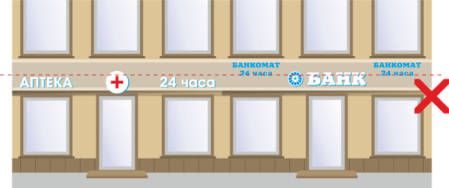
Пример комплексного размещения нескольких Конструкций на одном фасаде:

Конструкции выстроены по одной линии, выравнивание – по середине высоты букв Конструкции без выравнивания

Пример размещения Конструкций в виде отдельных букв и букв на подложке:

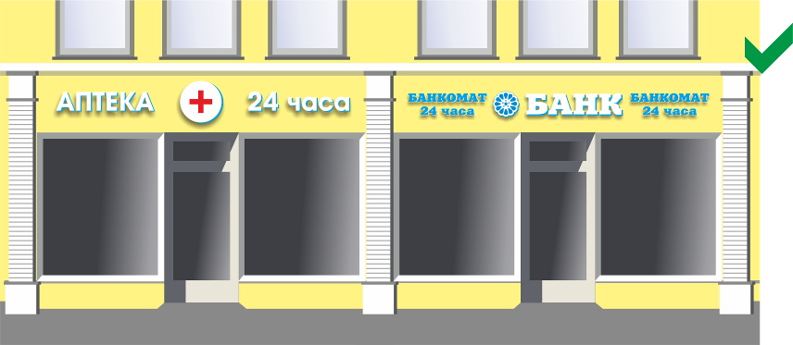 | 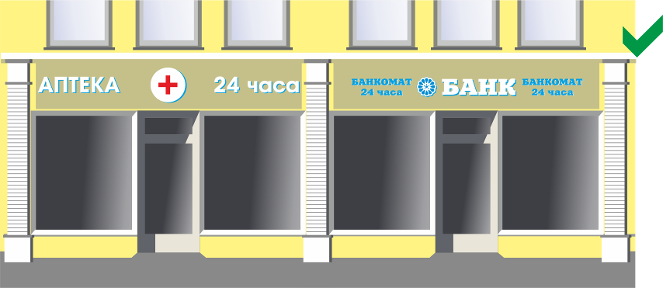
Конструкции без подложки или с подложкой, гармонично сочетающейся с цветом здания (но не цвета фриза, на котором они устанавливаются)

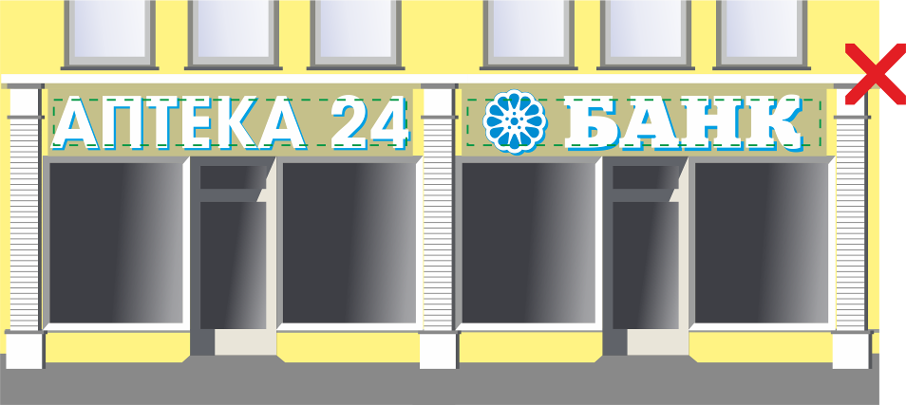  Буквы и логотипы на Конструкциях не должны выходить за пределы зелёных зон | 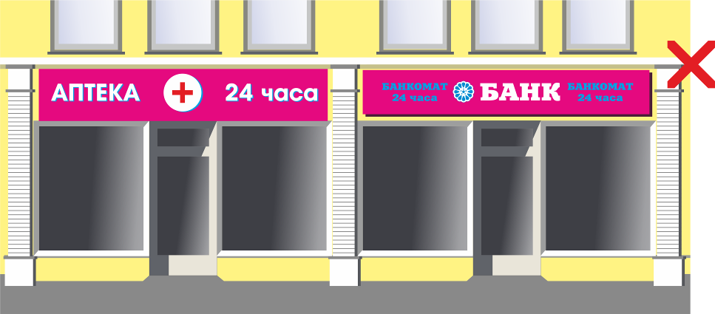  Фоновые подложки Конструкций не должны иметь яркий цвет

 | 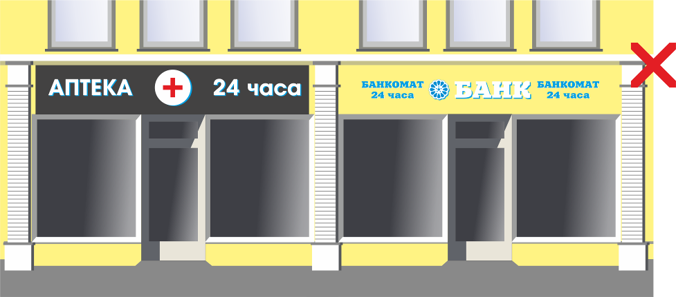  Конструкции на одном здании должны соответствовать общему единому стилю и решению | 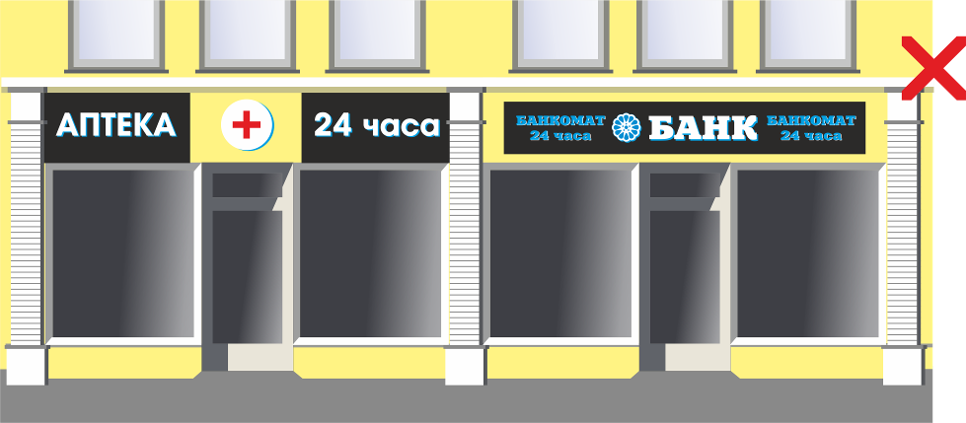  Конструкции с фоновой подложкой не допускается делить на несколько или уменьшать

Приложение 8. Размещение Конструкций на неисторических
(старых) кирпичных зданиях без декора или
с малым количеством декора в два и более этажей.
Конструкции могут быть выполнены только в виде отдельных букв без фоновой подложки.
Подсветка букв – лицевая и/или контражурная.

Варианты размещения конструкций для информационного оформления
организаций в информационной (зелёной зоне)

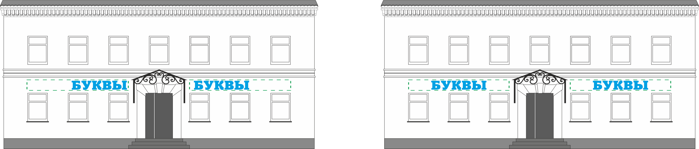

Допустимое размещение настенных Конструкций на фасаде несколькими арендаторами

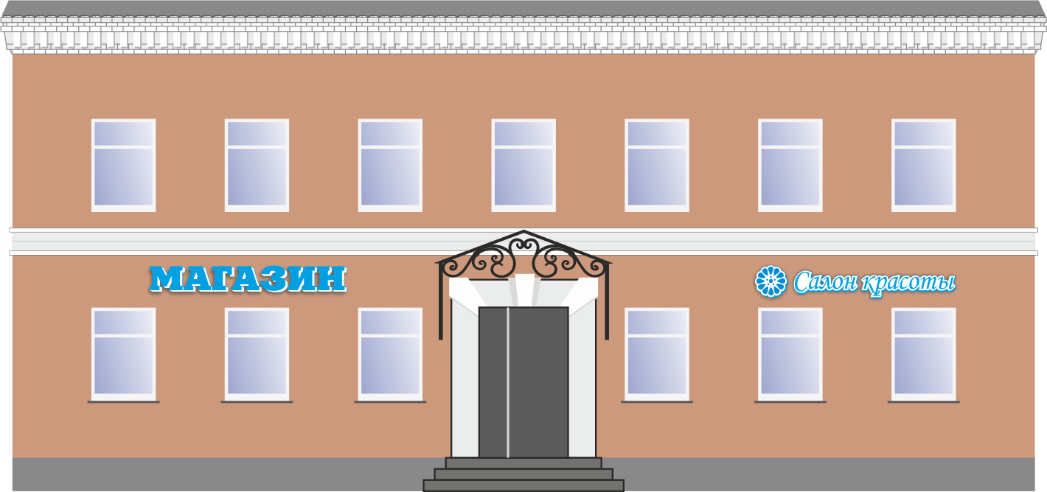
Приложение 9. Размещение Конструкций на исторических кирпичных
зданиях с умеренным количеством декора в два и более этажей.

Конструкции могут быть выполнены только в виде отдельных букв без фоновой подложки. Подсветка букв – лицевая и/или контражурная.
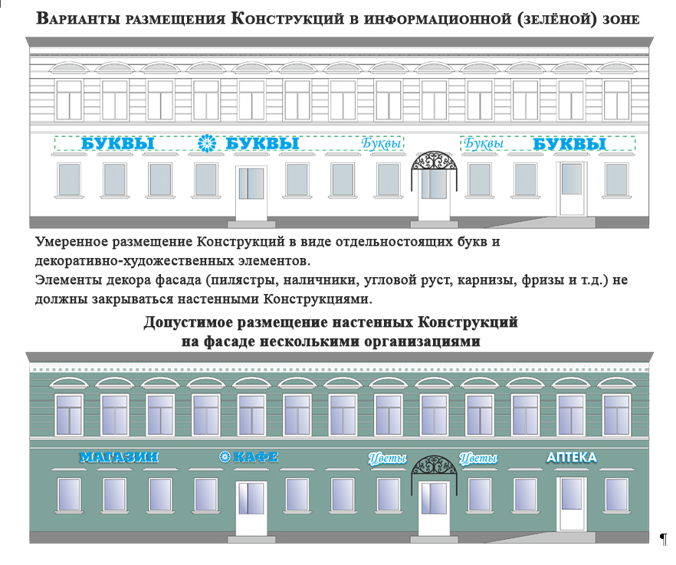
Приложение 10. Размещение Конструкций на исторических
одноэтажных кирпичных зданиях с фронтоном и частичным декором.

Конструкции могут быть выполнены только в виде отдельных букв без фоновой подложки или на подложке приглушенного цвета, близкого к цвету фасада. Подсветка букв – лицевая, контражурная.
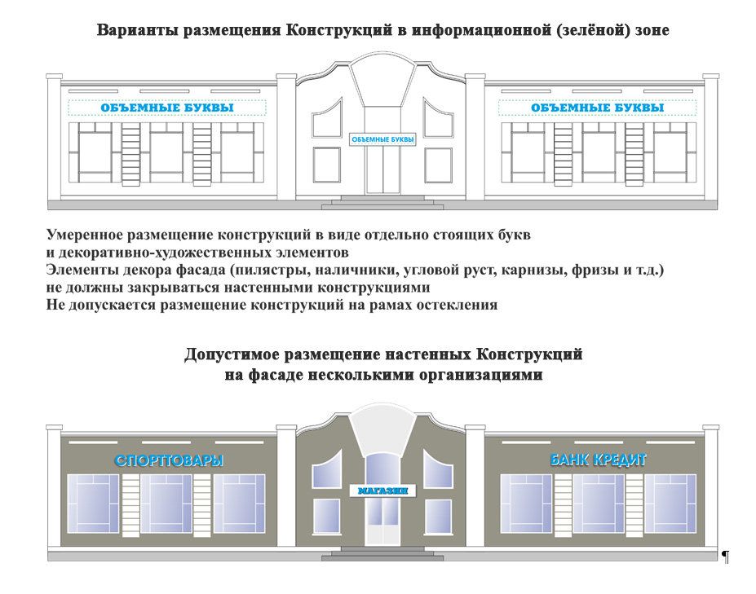
Приложение 11. Размещение Конструкций на деревянных исторических (старых)
1-2 этажных зданиях с размещенными на их фасадах мемориальными досками.

Конструкции могут быть выполнены только в виде отдельных букв, размещение – не выше уровня 1-го этажа.
Подсветка букв - лицевая. Расстояние до мемориальной доски - не менее 1 м с каждой стороны.
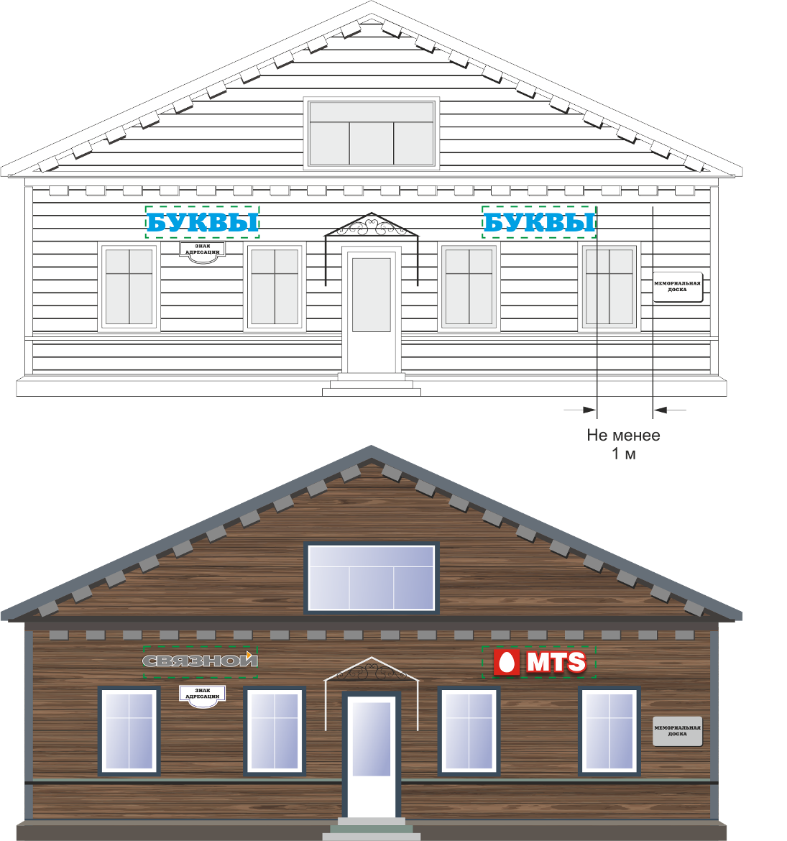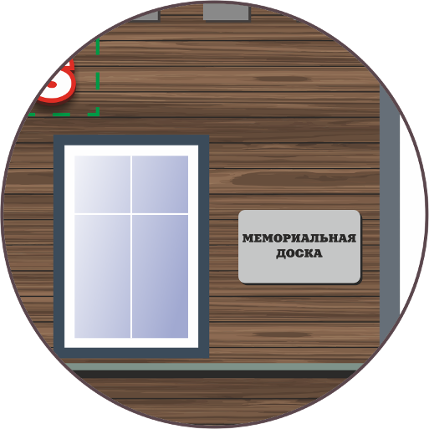

Приложение 12. Размещение Конструкций на профильных
каменных/кирпичных торговых неисторических зданиях
20 в. в два и более этажей с панорамным остеклением

Допускается размещение Конструкций в виде отдельных букв на единой одноцветной подложке приглушенного цвета по длине всего фриза фасада. Габаритные размеры всех Конструкций - одинаковые. Допускается размещение Конструкций в виде световых коробов (лайтбоксов) со стандартизированными текстовыми полями и единым фоном, близким к цвету фасада, в случае размещения коробов по определенному «шагу», согласно ритму элементов, формирующих здание.

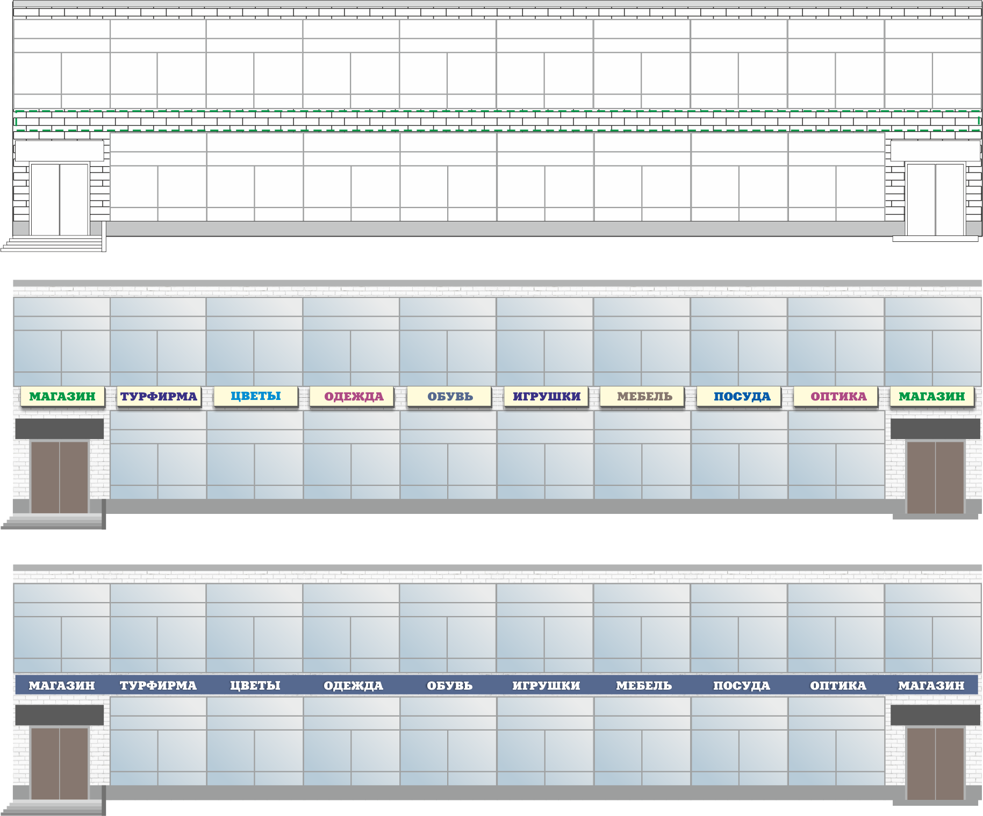
Приложение 13. Размещение Конструкций на профильных
торговых зданиях с отделкой фасада или без отделки.

Допускается размещение одной крышной Конструкции в виде отдельных букв и настенных Конструкций в виде отдельных букв на подложке и/или световых коробов (лайтбоксов) со стандартизированными текстовыми полями и единым фоном, гармонично сочетающимся с цветом фасада. Высота всех конструкций – одинаковая.

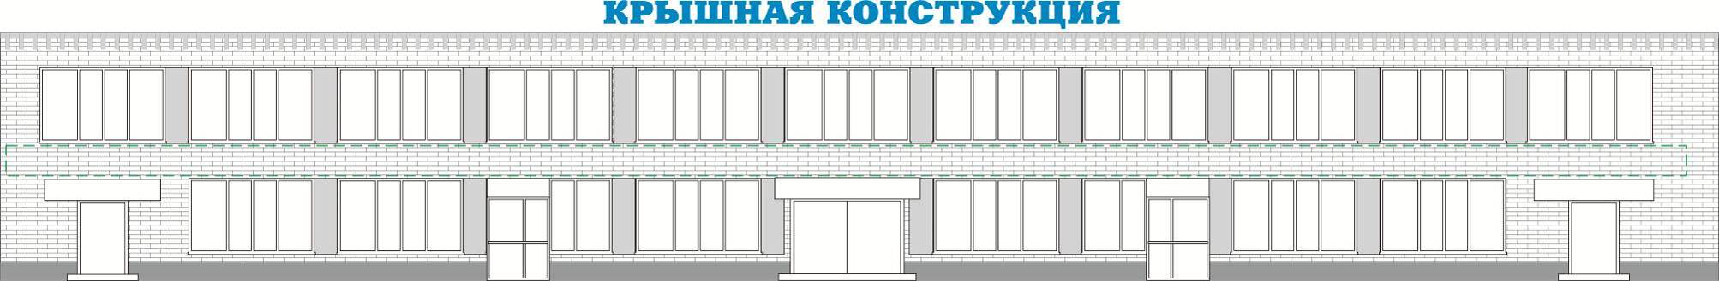

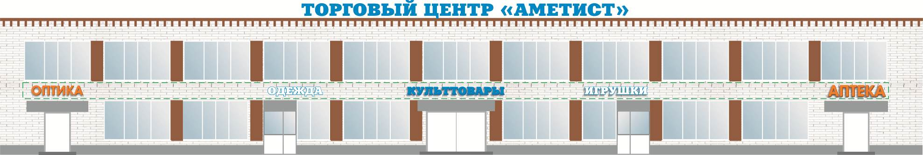

Приложение 14. Размещение Конструкций на жилых зданиях
в два и более этажей (многоквартирный жилой дом).
Допускается размещение настенных Конструкций в пределах Зелёной зоны между первым и вторым этажами. Возможны Конструкции в виде отдельных букв, букв на подложке и/или световых коробов (лайтбоксов) со стандартизированными текстовыми полями и единым фоном, гармонично сочетающимся с цветом фасада. Высота всех Конструкций – одинаковая.

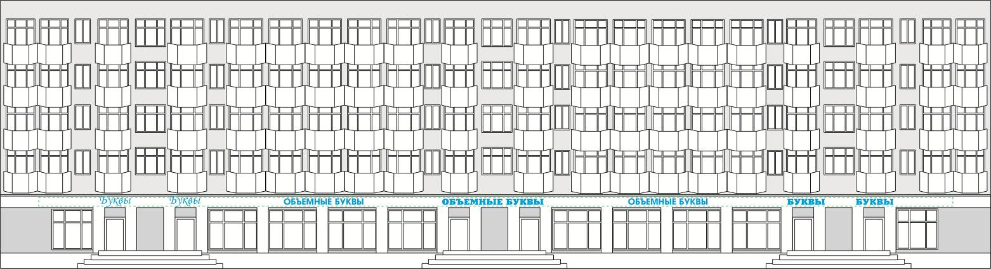

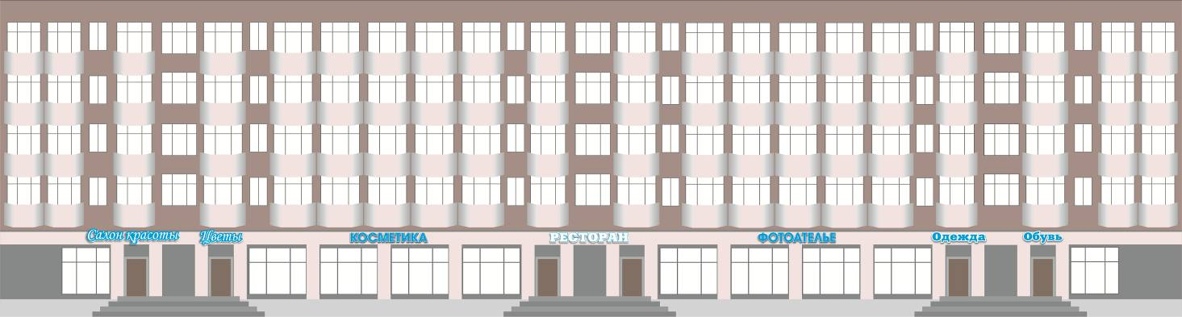 | 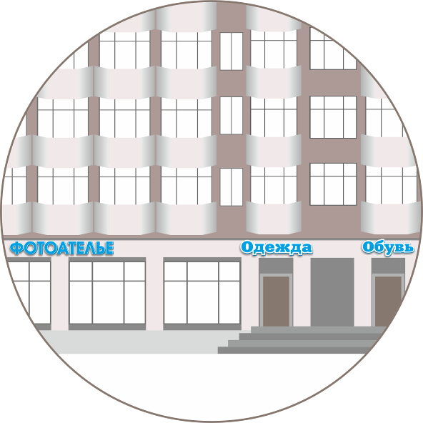
Приложение 15. Размещение Конструкций на торговых, развлекательных центрах.

На торговых, развлекательных центрах допускается размещение более одной Крышной Конструкции (но не более одной Крышной Конструкции относительно каждого фасада, по отношению к которому они размещены). При этом Крышные Конструкции, размещаемые на торговых, развлекательных центрах должны быть идентичны друг другу. Размещение настенных Конструкций допускается упорядоченно. Возможны Конструкции в виде отдельных букв на подложке и/или световых коробов (лайтбоксов) со стандартизированными текстовыми полями и единым фоном, гармонично сочетающимся с цветом фасада.

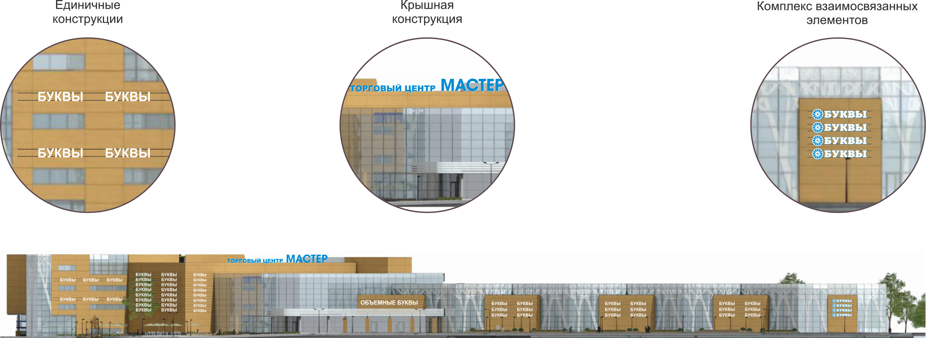

Приложение 16. Размещение Конструкций на торговых павильонах,
киосках, лотках, передвижных пунктах торговли.

Допускается размещение настенных Конструкций в виде отдельных букв с фронтальной (лицевой) стороны фриза не выше уровня верхнего края или крыши без использования дополнительных несущих элементов.

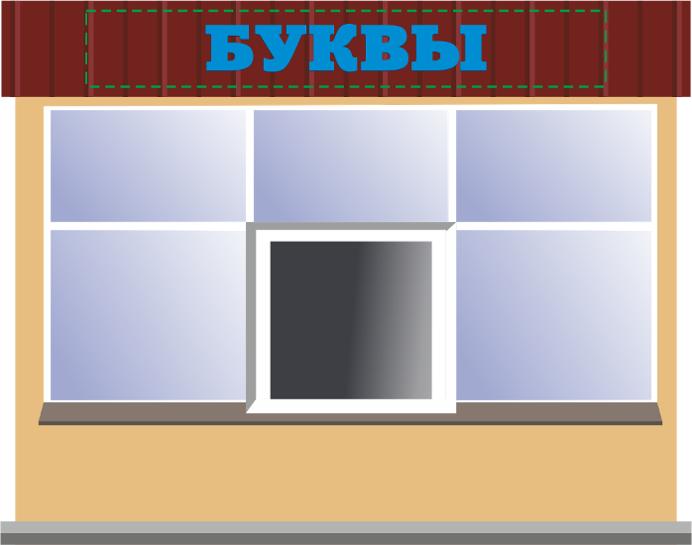 | 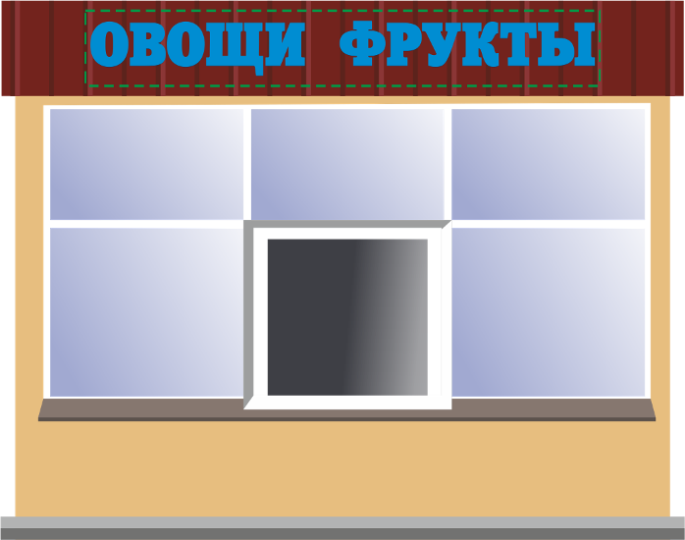

Приложение 17. Недопустимое размещение Конструкций (на примере фото зданий г. Гатчины).

- НАРУШЕНИЕ АРХИТЕКТУРНО-ХУДОЖЕСТВЕННОГО ОБЛИКА ЗДАНИЯ
При дизайне конструкций для информационного оформления организаций необходимо учитывать особенности архитектуры фасада, на котором Конструкции будут установлены. Конструкции должны вписываться в городскую среду и взаимодействовать, а не конкурировать с ней.

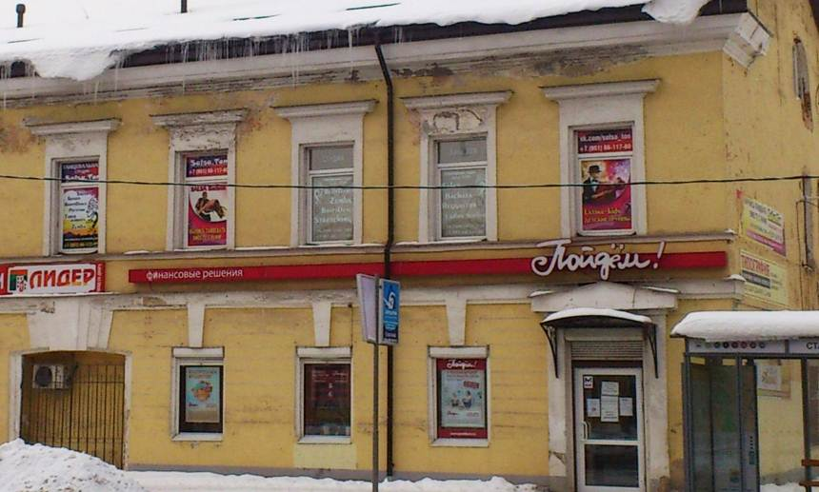  Конструкция перечёркивает фасад. | 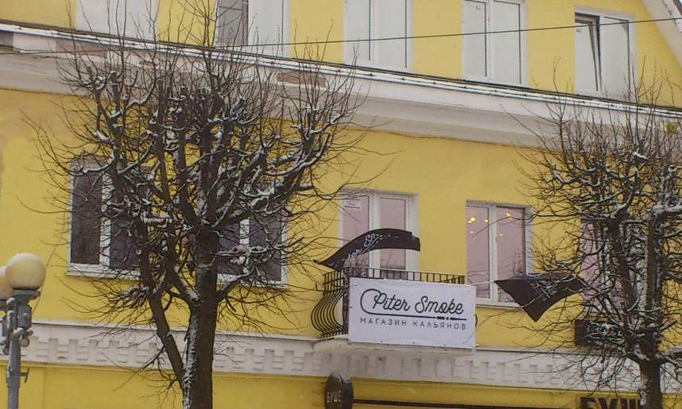  Конструкция закрывает собой декоративные элементы (кованый балкон).
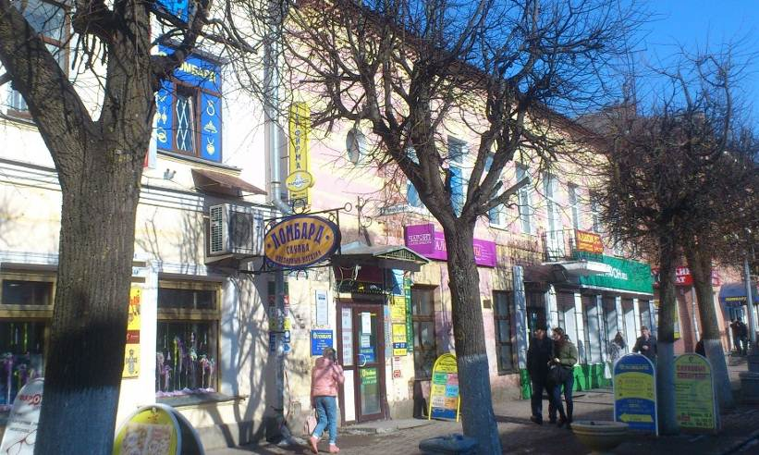  За Конструкциями различных форматов плохо видно дом, на котором они установлены. Панель-кронштейны перекрывают вид на дом и элементы фасада. | 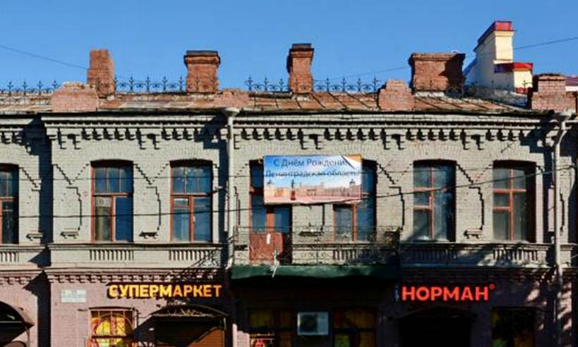  Недопустимо полное или частичное перекрытие оконных и дверных проемов, а также витражей, размещение Конструкций в оконных проемах.

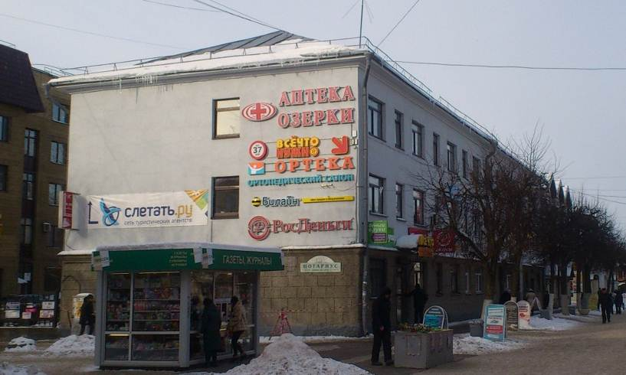  Конструкции расположены за пределами части фасада, занимаемой владельцами (закрывают стену здания). | 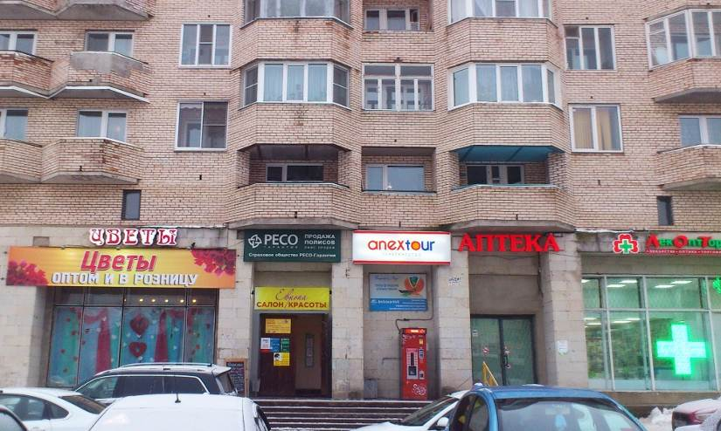  Конструкции расположены на разных уровнях, без соблюдения единой горизонтали в пределах фасада (беспорядочно, без соблюдения вертикальной координации, симметрии, архитектурных границ и осей).
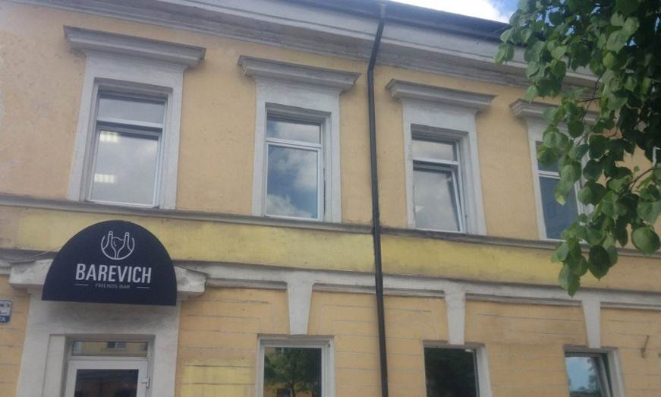  Недопустимо размещение Конструкций на архитектурных деталях фасадов объектов (в том числе на колоннах, пилястрах, орнаментах, лепнине и т.д.). | 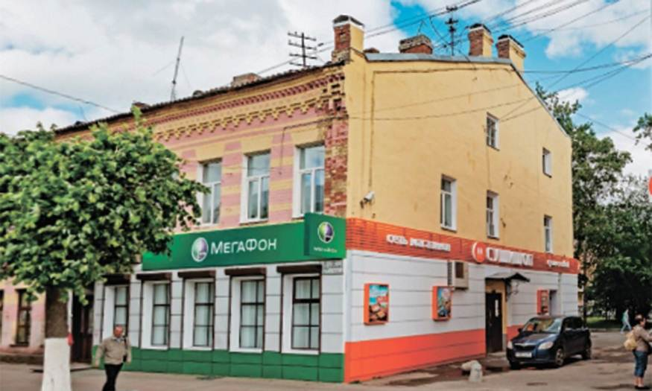  Первый этаж исторического здания закрыт вентфасадом.

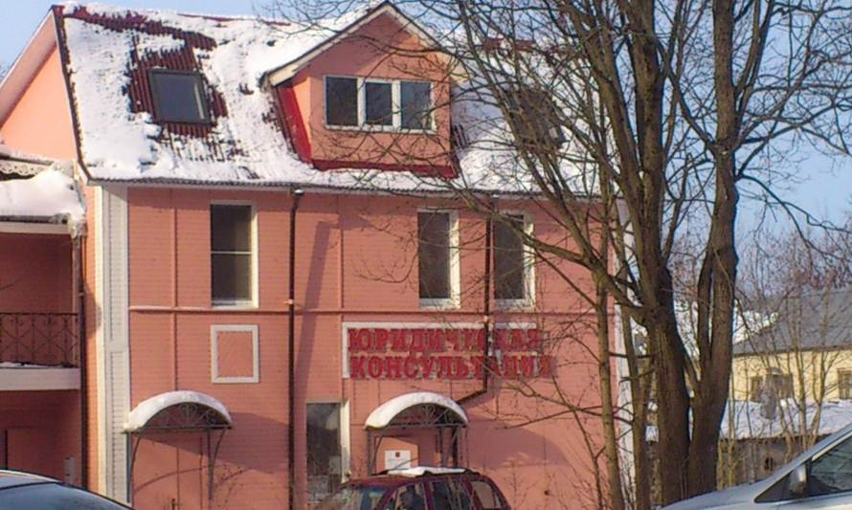  Конструкция не выровнена по центру «зеленой зоны», выходит за её пределы. | 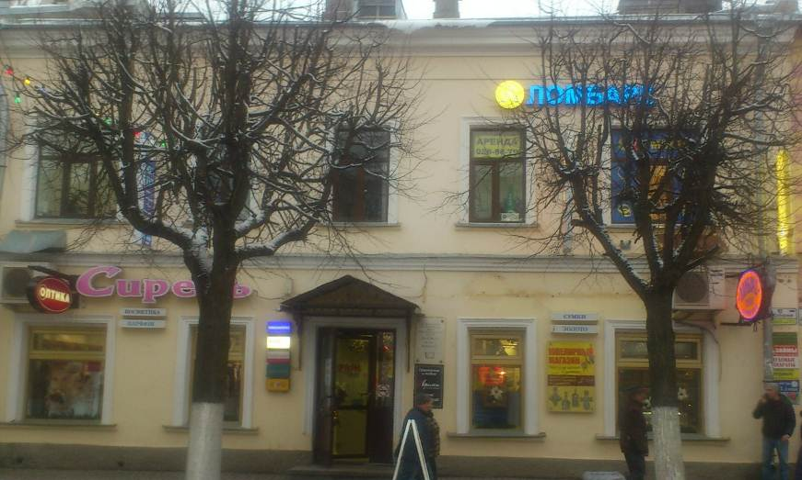  Конструкция расположена выше уровня перекрытия между первым и вторым этажом (не является наименованием торгово-офисного центра).

- ЧРЕЗМЕРНОЕ КОЛИЧЕСТВО КОНСТРУКЦИЙ НА ОГРАНИЧЕННОЙ ПЛОЩАДИ И ГЛУХИЕ ВИТРИНЫ
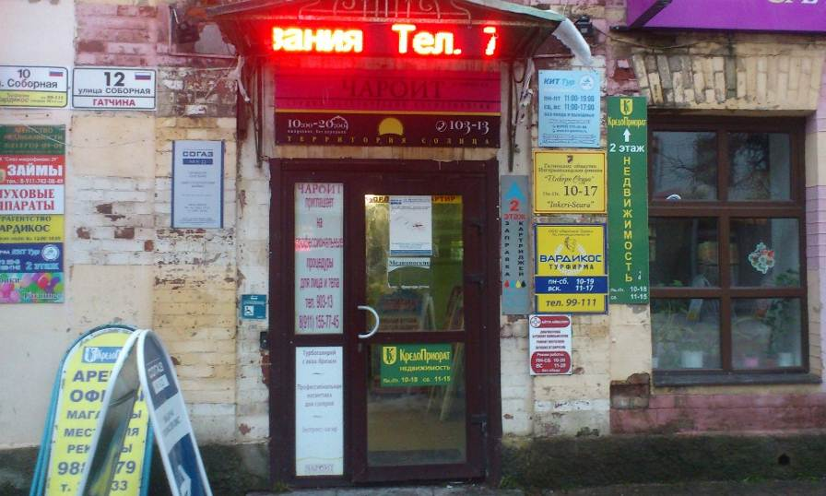  Многочисленные таблички, вывески и указатели на ограниченной площади выглядят хаотично. | 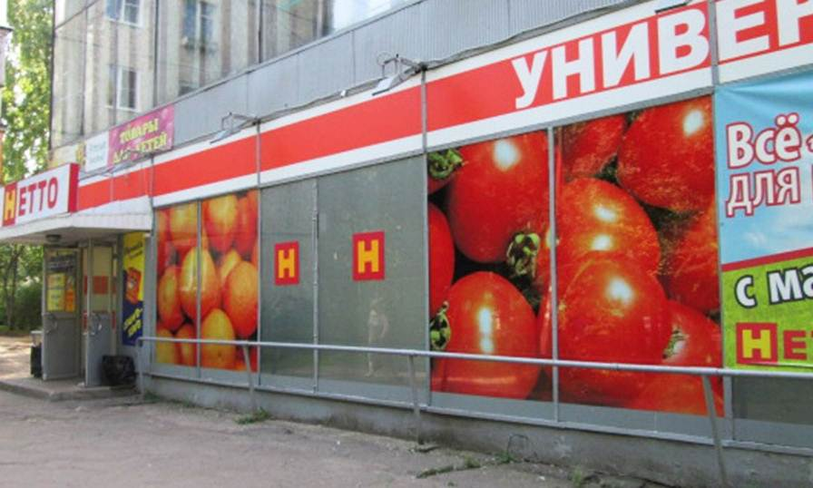  Витрины должны быть открытыми и сообщать о товарах и услугах.

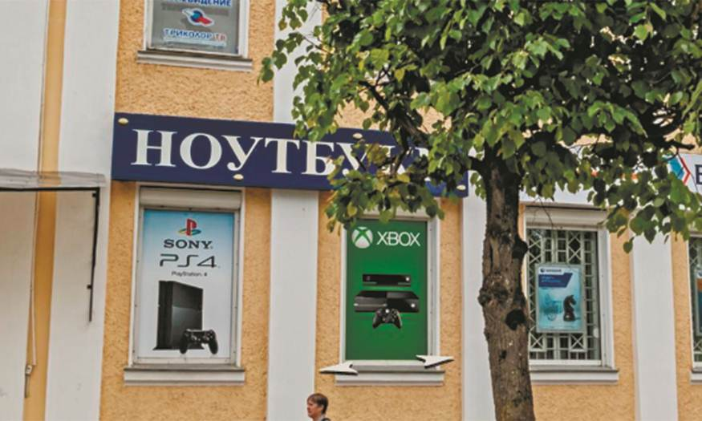  Оклейка витрин полностью недопустима (п. 4.5.). | 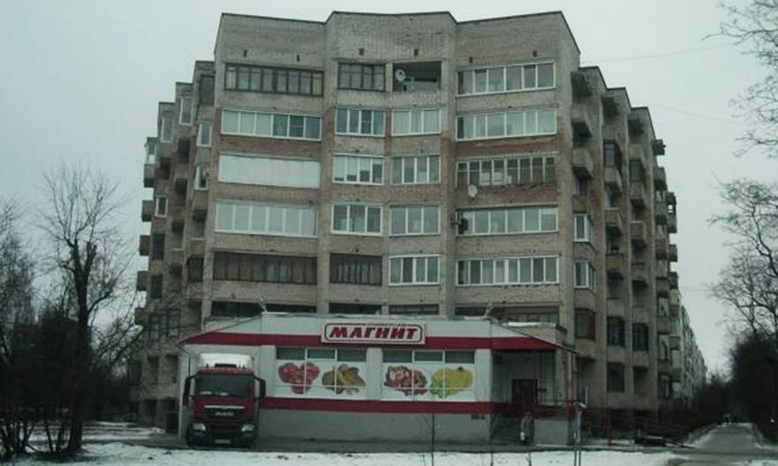  Заклеенные окна допустимы, только если в здании ведутся ремонтные работы.
- НАРУШЕНИЕ СОМАСШТАБНОСТИ («БЕСЧЕЛОВЕЧНЫЙ» РАЗМЕР)
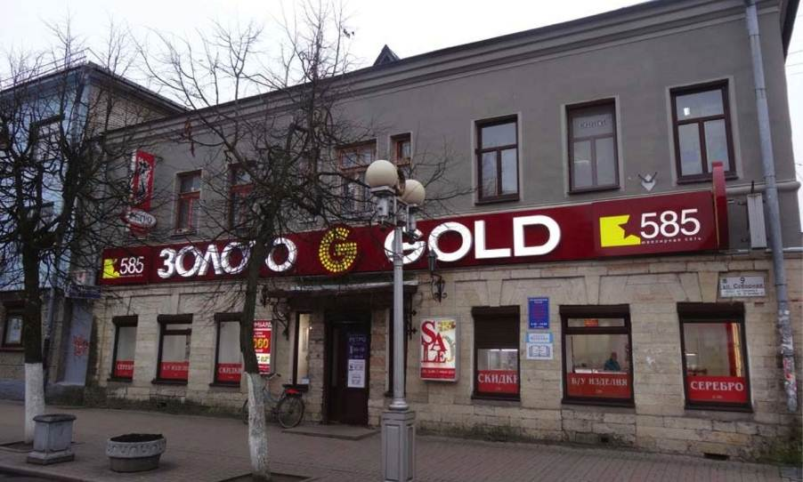  Конструкции не должны быть слишком большими и полностью закрывать фасад, перекрывая архитектурные детали. | 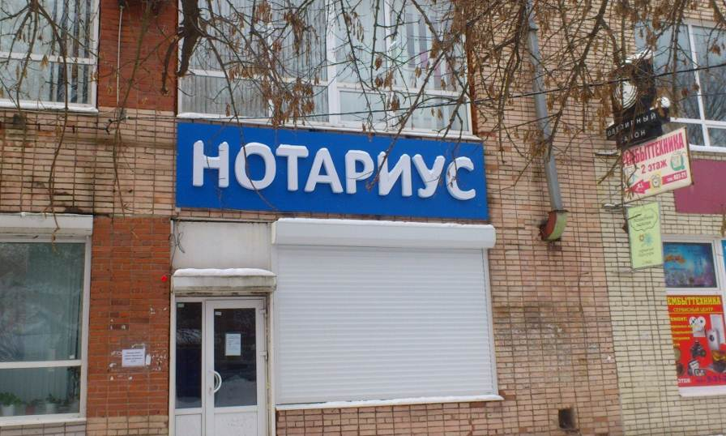  Гигантские конструкции нависают над прохожими.
4. НЕУДАЧНЫЕ ПРИМЕРЫ ИСПОЛЬЗОВАНИЯ ДЕКОРАТИВНЫХ ПАНЕЛЕЙ
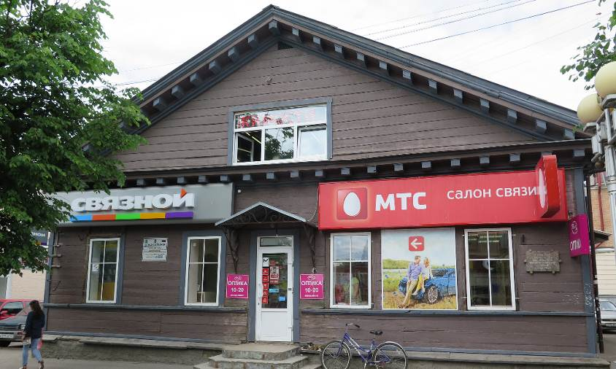  Фасады исторических зданий нельзя закрывать декоративными панелями. Декоративная панель расположена в недопустимой близости от мемориальной доски. | 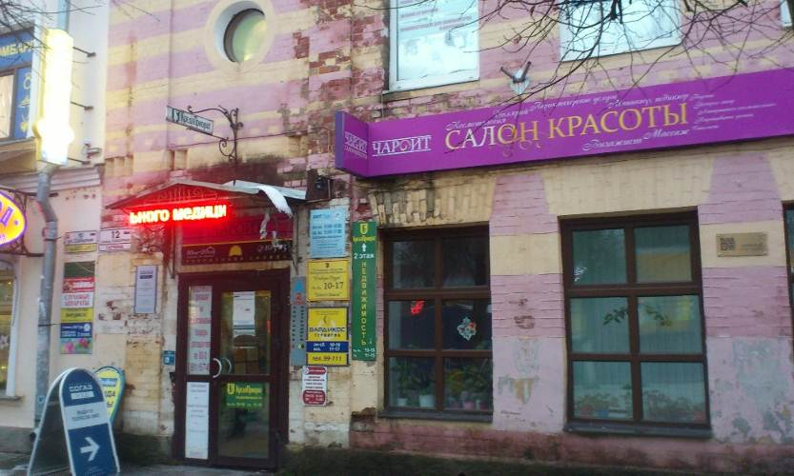  Декоративная панель имеет слишком яркий цвет.  Размещение Конструкций с помощью изображения, демонстрируемого на электронных устройствах (экраны, бегущая строка и т.д.) недопустимо.
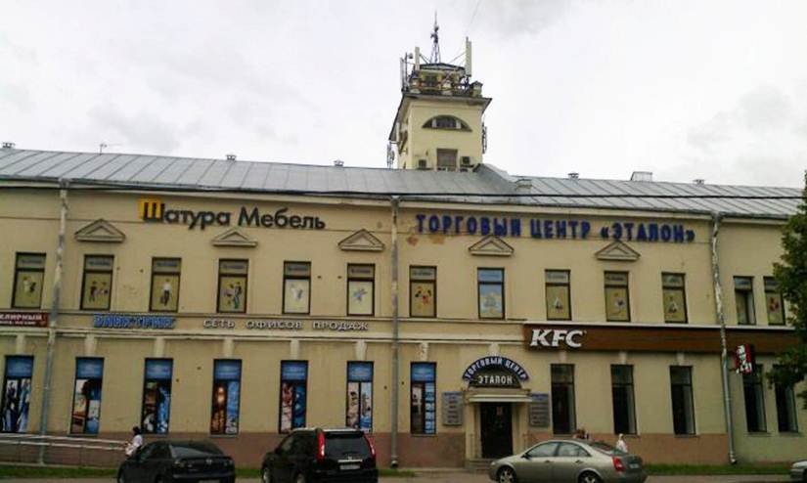  Декоративная панель портит внешний вид фасада и нарушает архитектуру здания. Конструкция расположена выше уровня перекрытия между первым и вторым этажом (не является наименованием торгово-офисного центра). | 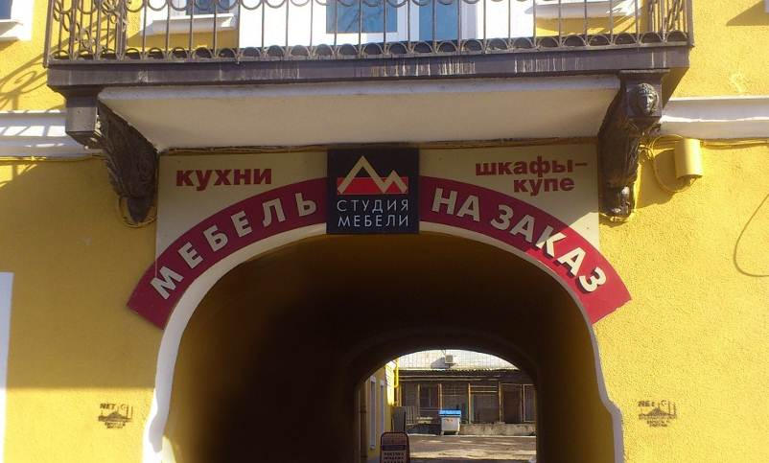  Декоративная панель нарушает архитектуру здания и частично закрывает детали фасада.
5. НЕУДАЧНЫЕ РЕШЕНИЯ КОНСТРУКЦИЙ

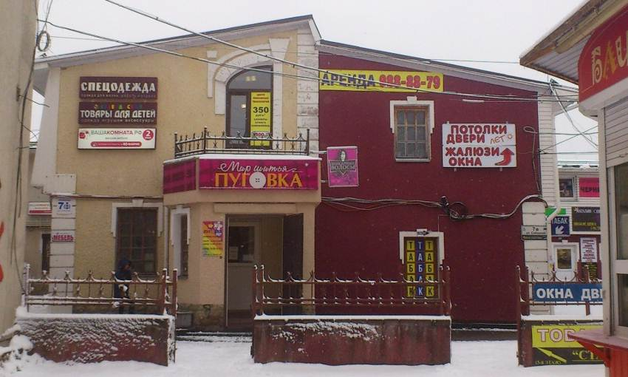  В центральной части города и на исторических фасадах наиболее уместны Конструкции из отдельных объёмных букв и знаков. | Световые короба являются наименее предпочтительным видом Конструкций. Расположение конструкций в виде прямоугольных лайтбоксов на глухой торцевой стене здания недопустимо.
  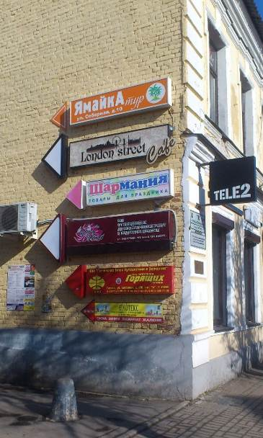 | 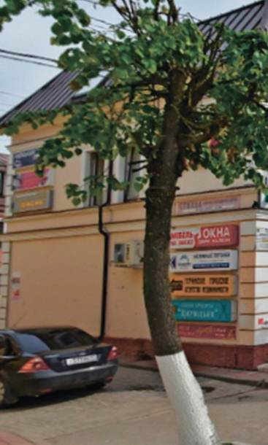
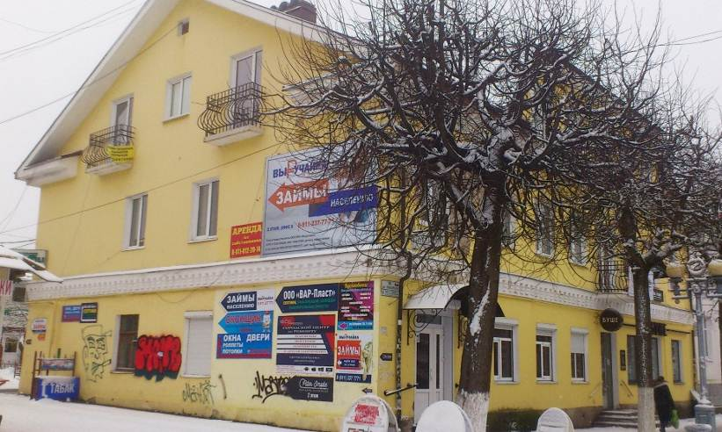  Недопустимы Конструкции с использованием картона, бумаги, баннерной ткани или сетки (кроме элементов оформления витрин). | 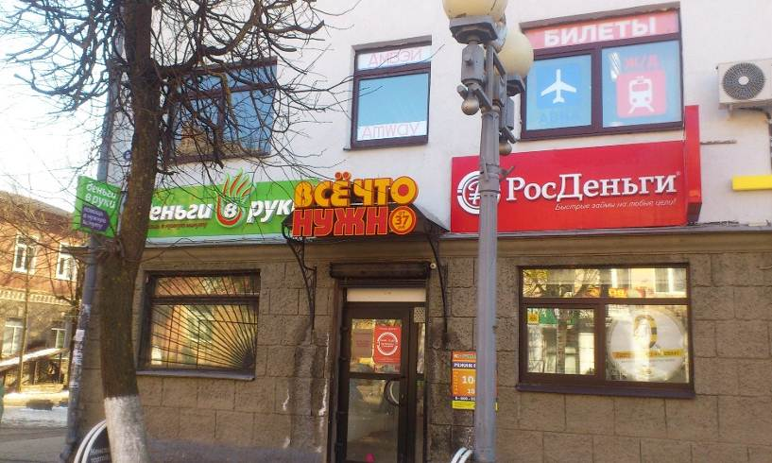  Яркие световые короба разных цветов и разных размеров перекрывают друг друга и портят вид фасада здания.

6. НЕСОБЛЮДЕНИЕ ЭСТЕТИЧЕСКИХ НОРМ СОДЕРЖАНИЯ КОНСТРУКЦИЙ
ДЛЯ ИНФОРМАЦИОННОГО ОФОРМЛЕНИЯ ОРГАНИЗАЦИЙ
Владельцам заведений необходимо следить за чистотой Конструкций:
Конструкции должны соответствовать техническим нормам и требованиям.
Они должны содержаться в технически исправном состоянии, быть очищенными от грязи и иного мусора.
Не допускается наличие на Конструкциях механических повреждений, в том числе нарушений целостности размещаемых на них баннеров.
Металлические элементы Конструкций должны быть очищены от ржавчины и окрашены.
Фасад, Конструкции, стёкла витрин и прилегающий тротуар должны содержаться в идеальном состоянии.
Грязные Конструкции – худшая реклама организации.
Немытые стёкла витрин и Конструкции, неравномерно покрашенная стена здания, следы от объявлений и строительный мусор — все это составляет образ заведения.

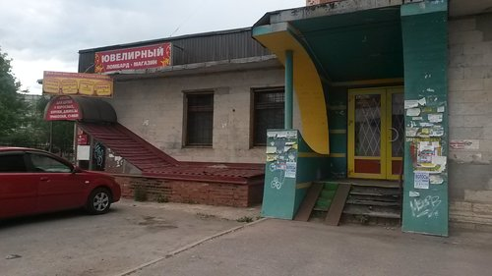 | 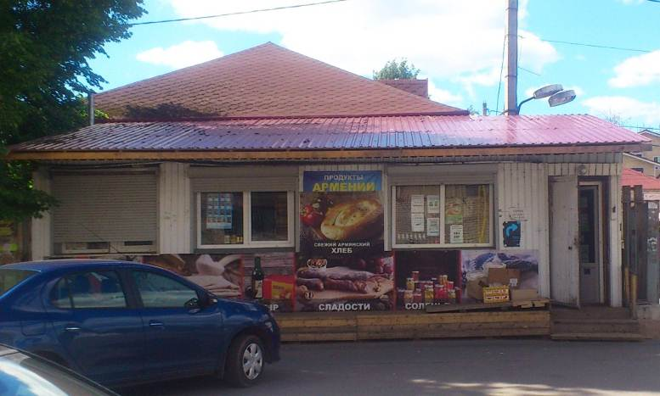
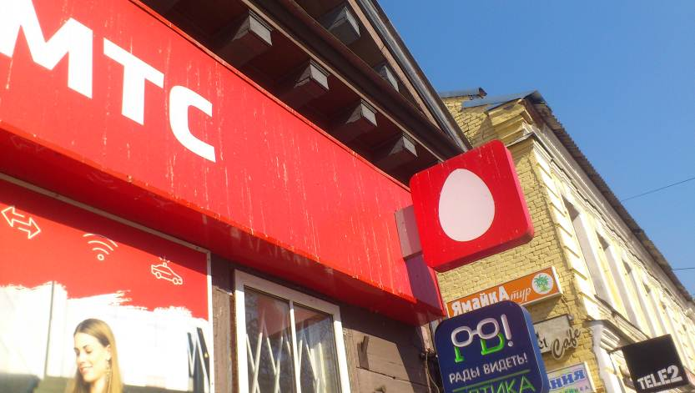
7. Примеры установки Конструкций ДО и ПОСЛЕ применения требований к размещению конструкций для информационного оформления организаций на фасадах и кровле зданий на территории МО «Город Гатчина».

ДО | ПОСЛЕ
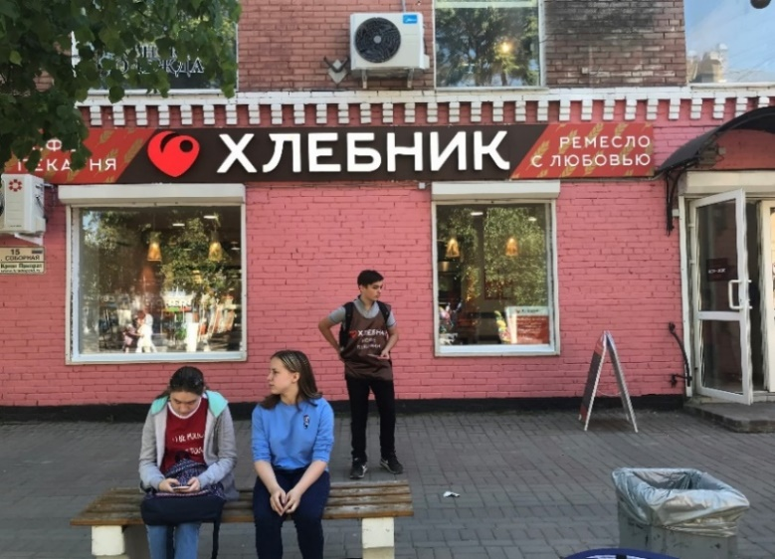 | 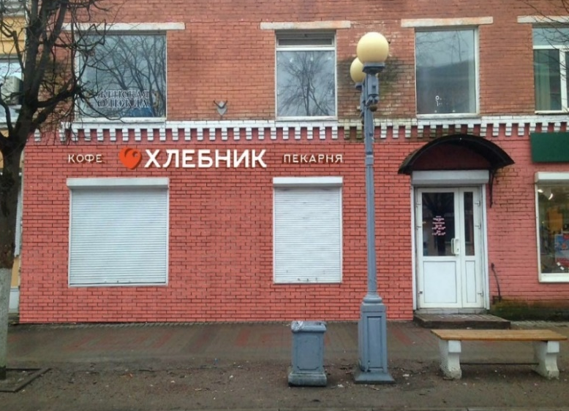
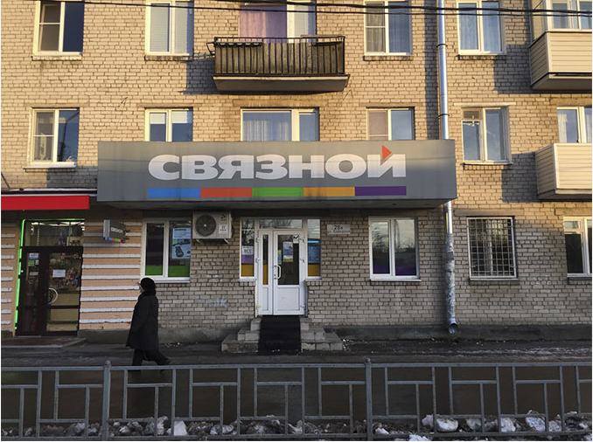 | 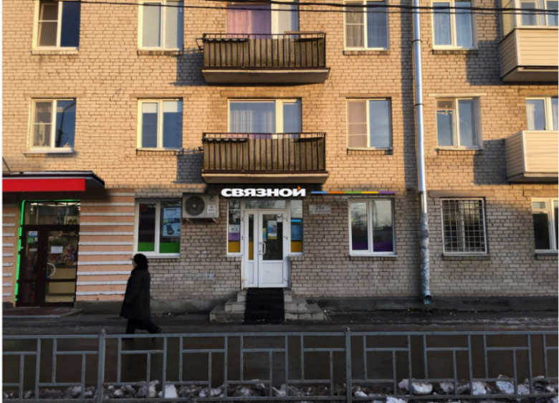
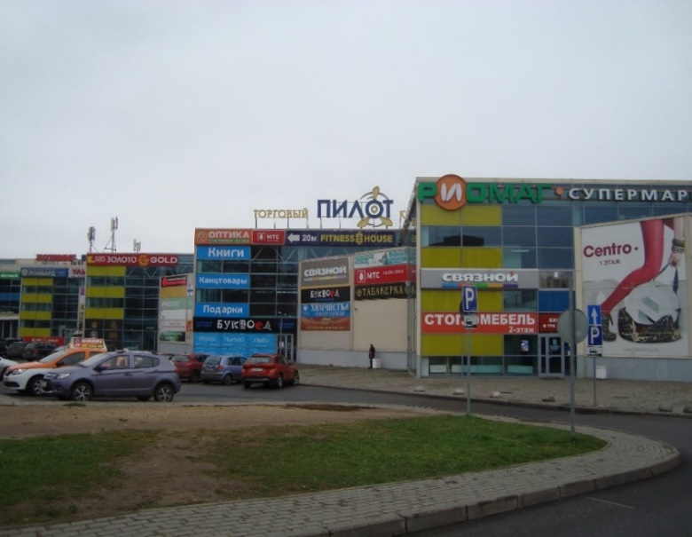 | 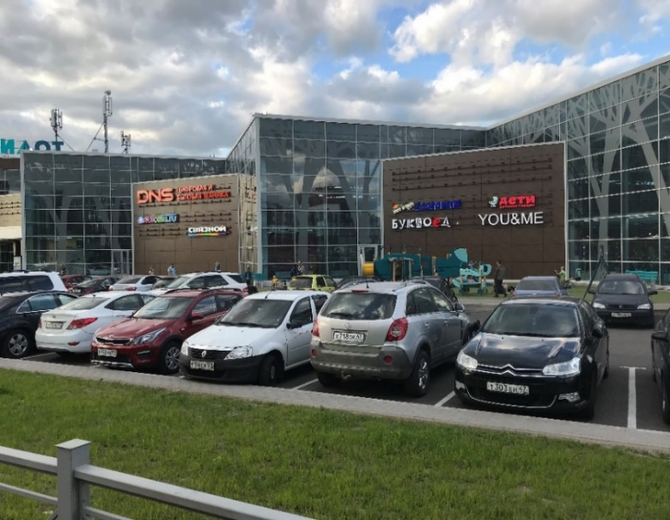
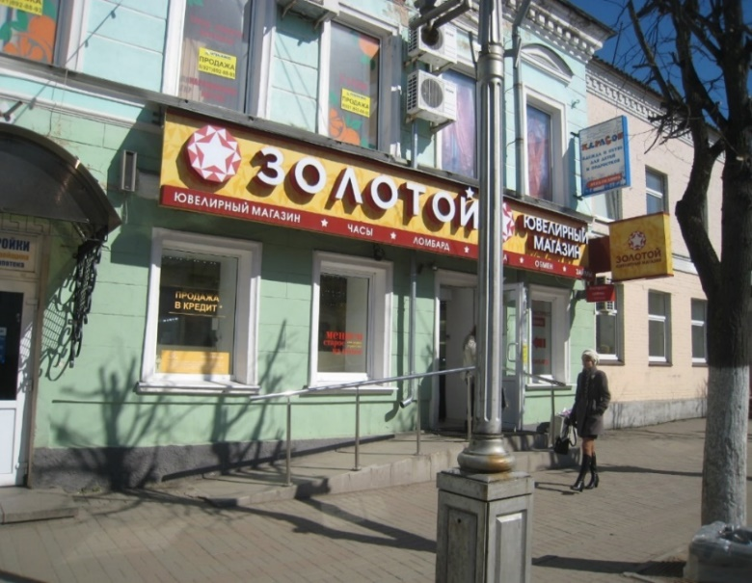 | 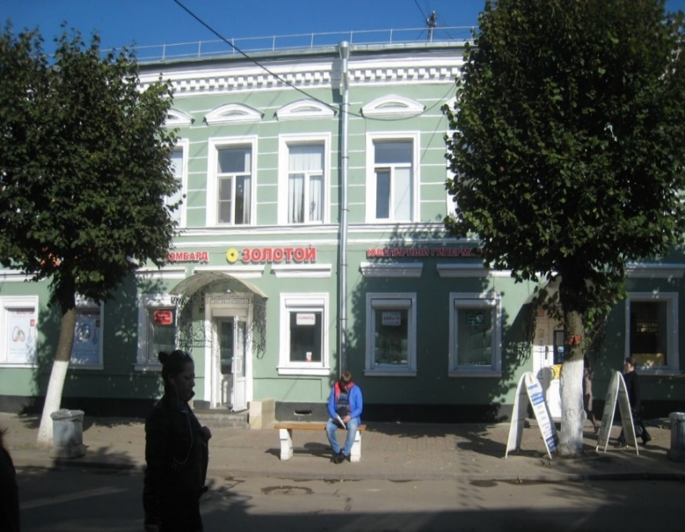
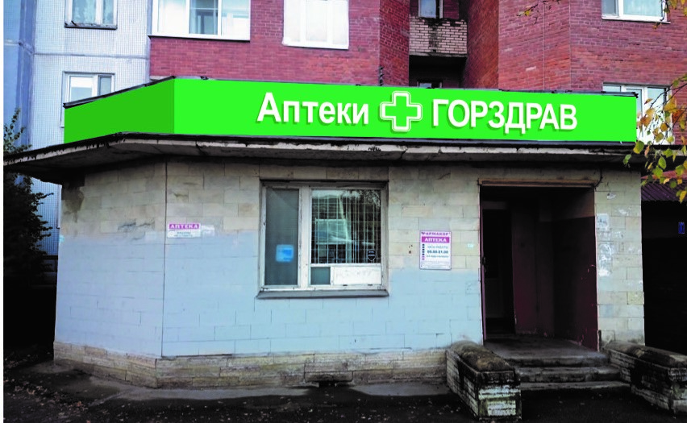 | 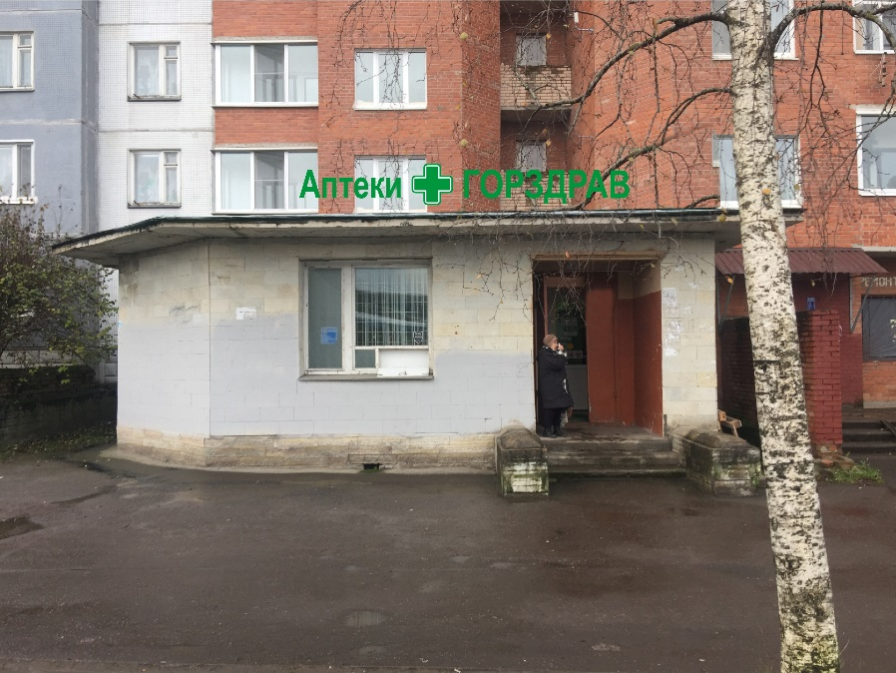
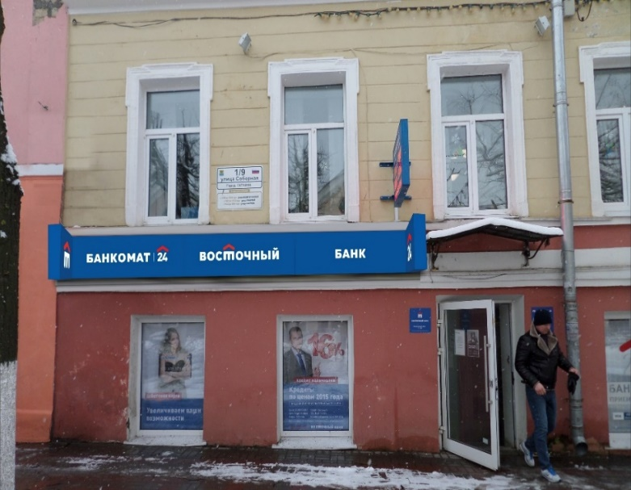 | 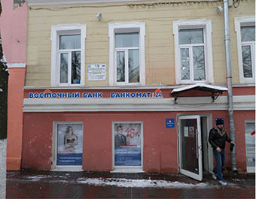
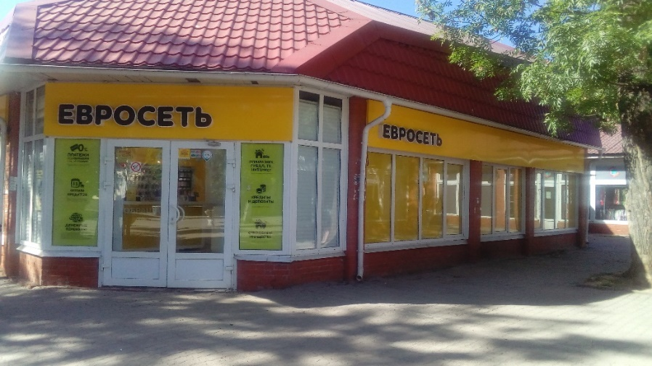 | 